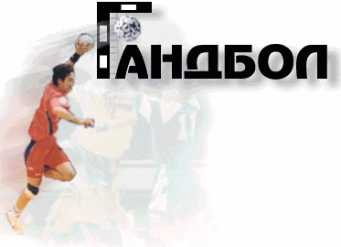

**Государственное бюджетное образовательное учреждение**

**дополнительного образования детей**

**детско-юношеская спортивная школа Краснодарского края**

**Дополнительная общеразвивающая программа физкультурно-спортивной направленности – гандбол**

**Общий срок реализации 10 лет**

**Возраст занимающихся 8-17 лет**

**Краснодар**

**2014**

*УДК 796.322 (073)*

*ББК 75.576*

*Г 19*

**Дополнительная общеразвивающая программа физкультурно-спортивной направленности – гандбол. Краснодар: ДЮСШ КК, 2014. – 88 с.**

**Авторы-составители:**

**Тхорев В.И.,** доктор педагогических наук, профессор;

**Анисимова Н.Ю.,** Заслуженный мастер спорта, Заслуженный работник физической культуры Кубани.

**Рецензенты:**

Костюков В.В., доктор педагогических наук, профессор;

Шиян В.М., Заслуженный тренер России и СССР, Заслуженный учитель России.

Программа предназначена для стандартизации образовательной, тренировочной и методической деятельности по гандболу в системе дополнительного образования детей Краснодарского края.

**Содержание**

|  |  |  |
| --- | --- | --- |
|  | Пояснительная записка | 4 |
| 1 | Организационно-методические основы реализации программы | 8 |
| 2 | Обязательный минимум содержания основных образовательно-тренировочных программ (видов подготовки) | 11 |
| 2.1. | Содержание теоретической подготовки | 11 |
| 2.2. | Содержание физической подготовки | 16 |
| 2.3. | Содержание технической подготовки | 33 |
| 2.4. | Содержание тактической подготовки | 47 |
| 2.5. | Содержание игровой подготовки | 75 |
| 2.6. | Инструкторская и судейская практики | 76 |
| 2.7. | Контрольные испытания | 77 |
| 3 | Требования к уровню подготовленности учащихся | 83 |
|  | Литература | 87 |

**Пояснительная записка**

Программа предназначена для тренеров-преподавателей, педагогов и руководителей образовательных организаций, осуществляющих деятельность в области физической культуры и спорта (гандбол). Она раскрывает весь комплекс параметров обучения и тренировки в спортивной школе и является документом, регламентирующим образовательную, тренировочную и воспитательную работу.

При разработке программы использованы передовой опыт обучения и тренировки гандболистов, результаты научных исследований по вопросам подготовки спортсменов, практические рекомендации теории и методики физического воспитания, спортивной медицины, педагогики, физиологии, гигиены, психологии.

В основу программы положены нормативно-правовые акты, регулирующие деятельность детско-юношеских спортивных школ, основополагающие принципы физического воспитания и спортивной подготовки подрастающего поколения, результаты современных научных исследований и передовой опыт спортивной практики.

**Нормативно-правовыми актами, регламентирующими деятельность по подготовке спортивного резерва, служат:**

- Федеральные законы «Об образовании», «О физической культуре и спорте в РФ», «О внесении изменений в Федеральный закон «О физической культуре и спорте в РФ» (от 6.12.2011г. № 412-ФЗ);

- типовое положение об образовательном учреждении дополнительного образования детей (постановление Правительства РФ № 233 от 7.03.95г);

- закон Краснодарского края «О физической культуре и спорте в Краснодарском крае (от 10.05.2011г);

- действующий Федеральный государственный образовательный стандарт основного общего образования (приказ Минобрнауки РФ от 17.12.2010 г. № 1897);

- действующий Федеральный стандарт спортивной подготовки по виду спорта гандбол, утвержденной приказом Минспорта России от 30.08.2013 г. № 679;

- нормативные документы Министерства образования и науки РФ и Министерства спорта РФ, в том числе:

а) приказ № 730 от 12.09.2013 г. «Об утверждении Федеральных государственных требований к минимуму содержания, структуре, условиям реализации дополнительных предпрофессиональных программ в области физической культуры и спорта и срокам обучения по этим программам»;

б) приказ № 1125 от 27.12.2013г. «Об утверждении особенностей организации и осуществления образовательной, тренировочной и методической деятельности в области физической культуре и спорта».

**Программа ориентирована на формирование:**

**личностных характеристик учащихся:**

- готовности и способности обучающихся к саморазвитию и личностному самоопределению;

- высокой мотивации к обучению, спортивному совершенствованию и целенаправленной познавательной деятельности;

- владение системой значимых социальных и межличностных отношений, ценностно-смысловых установок, отражающих личностные и гражданские позиции в деятельности, правосознании;

- способности ставить цели и строить жизненные планы;

- осознания российской идентичности в поликультурном социуме;

**предметных (профессиональных) характеристик:**

- умения использовать разнообразные формы и виды физкультурной деятельности для организации здорового образа жизни, активного отдыха и досуга;

- владение современными технологиями укрепления и сохранения здоровья, поддержания работоспособности, профилактики предупреждения заболеваний, связанных с учебной и производственной деятельностью;

- владение основными способами самоконтроля индивидуальных показателей здоровья, умственной и физической работоспособности, физического развития и физических качеств;

- владение физическими упражнениями разной функциональной направленности, использование их в режиме учебной и производственной деятельности с целью профилактики переутомления и сохранения высокой работоспособности;

- владение техническими приёмами и двигательными действиями гандбола; активное применение их в учебно-тренировочной и соревновательной деятельности.

**Основополагающими принципами подготовки служат:**

- комплексность, предусматривающая тесную взаимосвязь всех компонентов учебно-тренировочного процесса (физической, технической, тактической, игровой и теоретической подготовок, воспитательной работы и восстановительных мероприятий, педагогического и медицинского контроля);

- преемственность, определяющая последовательность изложения программного материала, постановку задач подготовки, использования средств и методов подготовки, применения объемов и интенсивности тренировочных и соревновательных нагрузок, динамику показателей физической и технико-тактической подготовленности;

- вариативность, предполагающая использование широкого и разнообразного набора физических упражнений и тренировочной нагрузки для решения задач разностороннего физического воспитания и спортивной подготовки;

- возрастная адекватность физкультурно-спортивной деятельности, обуславливающая соответствие применяемых средств и методов подготовки морфо-функциональным и психическим возможностям воспитанников.

**Освоение программы направлено на достижение следующих целей:**

- привлечение к занятиям физическими упражнениями детей, подростков и молодежи и проведение данных занятий для достижения физического совершенствования, высокого уровня здоровья и работоспособности, необходимых им для подготовки к общественно-полезной деятельности и дальнейшим занятиям спортом;

- формирование культуры движений, обогащение двигательного опыта физическими упражнениями общей и специальной гандбольной направленности;

- воспитание устойчивых интересов и позитивного эмоционально-психического отношения к спортивной деятельности и гандболу в частности;

- освоение знаний о ценностях физической культуры и гандбола как вида спорта, их роли в формировании здорового образа жизни, воспитании волевых, нравственных и эстетических качеств личности;

- приобретения навыков образовательной, тренировочной, соревновательной, инструкторской и судейской деятельности в гандболе;

- подготовку резерва для комплектования групп, осуществляющих предпрофессиональную и спортивную подготовку.

Общая направленность многолетней подготовки характеризуется:

- соблюдением рациональной последовательности этапов обучения приемам игры: ознакомление, изучение, совершенствование;

- расширением вариативности используемых игровых приемов и взаимодействий;

- увеличением доли соревновательных упражнений в процессе подготовки;

- повышением интенсивности занятий.

**1. Организационно-методические основы реализации программы**

Весь период обучения в соответствии с действующей в системе образования возрастной градацией условно подразделяется на три уровня подготовки. Первый, продолжительностью в три года, включает в себя период обучения учащихся в начальных классах (со второго по четвертый). Второй, длительностью пять лет, время обучения в средних классах (с пятого по девятый). Третий, продолжительностью два года, период обучения занимающихся в старших классах (десятом и одиннадцатом). Каждый из них имеет организационно-методические особенности (табл. 1-3) и направлен на решение определенных задач.

Приоритетными задачами в течение первого уровня подготовки служат:

- укрепление здоровья и компенсация дефицита двигательной активности;

- привлечение к систематическим занятиям физическими упражнениями и гандболом в частности максимального числа детей и формирование здорового образа жизни;

- обеспечение поступательного всестороннего и гармонического физического развития детей;

- расширение диапазона двигательных умений и навыков, овладение элементами гандбола.

В число приоритетных задач на втором уровне подготовки входят:

- всестороннее гармоническое развитие физических способностей и укрепление здоровья;

- формирование стойкого интереса к занятиям физическими упражнениями и гандболом в частности;

- обучение основным приемам игры, тактическим действиям и формирование игровых умений и навыков.

Приоритетными задачами на третьем уровне подготовки являются:

- повышение физической подготовленности, функциональных кондиций организма, укрепление здоровья;

- совершенствование умений и навыков владения и использования приемов гандбола в условиях тренировочной и соревновательной деятельности;

- формирование и совершенствование судейских и инструкторских умений и навыков.

Таблица 1

**Уровни подготовки, возраст занимающихся, наполняемость групп**

|  |  |  |  |  |
| --- | --- | --- | --- | --- |
| Уровни подготовки | Год обучения | Возраст  (лет) | Минимальная наполняемость групп (кол-во человек) |  |
|  |
| 1 | 1 | 8 | 18 |  |
| 2 | 9 | 18 |  |
| 3 | 10 | 17 |  |
| 2 | 4 | 11 | 17 |  |
| 5 | 12 | 16 |  |
| 6 | 13 | 16 |  |
| 7 | 14 | 15 |  |
| 8 | 15 | 15 |  |
| 3 | 9 | 16 | 14 |  |
| 10 | 17 | 14 |  |

Таблица 2

**Режимы учебно-тренировочной работы на различных этапах подготовки юных гандболистов**

|  |  |  |  |  |  |  |
| --- | --- | --- | --- | --- | --- | --- |
| Уровень  подготовки | Год обучения | Кол-во тренировочных часов | | Число занятий в неделю | Максимальная продолжитель-ность занятия (час/мин) | Число соревно-ваний |
| В год | В неделю |
| I | 1 | 280 | 6 | 3 | 2/90 | 1-2 |
| 2 | 280 | 6 | 3 | 2/90 | 1-2 |
| 3 | 280 | 6 | 3 | 2/90 | 2 |
| II | 4 | 280 | 6 | 3 | 2/90 | 2-3 |
| 5 | 280 | 6 | 3 | 2/90 | 3 |
| 6 | 280 | 6 | 3 | 2/90 | 3-4 |
| 7 | 280 | 6 | 3 | 2/90 | 4 |
| 8 | 280 | 6 | 3 | 2/90 | 4-5 |
| III | 9 | 280 | 6 | 3 | 2/90 | 5 |
| 10 | 280 | 6 | 3 | 2/90 | 5 |

Таблица 3

**Примерный учебный план подготовки юных гандболистов**

|  |  |  |  |  |  |  |  |  |  |  |  |
| --- | --- | --- | --- | --- | --- | --- | --- | --- | --- | --- | --- |
| **Вид подготовки** | **Общее кол-во часов** | **Уровень подготовки** | | | | | | | | | |
| **1** | | | **2** | | | | | **3** | |
| **Год обучения** | | | | | | | | | |
| **1** | **2** | **3** | **4** | **5** | **6** | **7** | **8** | **9** | **10** |
| Теоретическая | **106** | 8 | 8 | 8 | 10 | 10 | 10 | 12 | 12 | 14 | 14 |
| Физическая: | **1000** | 120 | 120 | 120 | 100 | 100 | 100 | 90 | 90 | 80 | 80 |
| - общая | **645** | 90 | 90 | 90 | 65 | 65 | 65 | 50 | 50 | 40 | 40 |
| - специальная | **355** | 30 | 30 | 30 | 35 | 35 | 35 | 40 | 40 | 40 | 40 |
| Техническая | **600** | 70 | 70 | 70 | 60 | 60 | 60 | 55 | 55 | 50 | 50 |
| Тактическая | **350** | 20 | 20 | 20 | 34 | 34 | 34 | 41 | 41 | 53 | 53 |
| Игровая | **300** | 40 | 36 | 32 | 30 | 30 | 30 | 28 | 28 | 23 | 23 |
| Контрольные и календарные игры (кол-во / часы) | **140/280** | 6/12 | 8/16 | 10/20 | 14/28 | 14/28 | 14/28 | 17/34 | 17/34 | 20/40 | 20/40 |
| Инструкторская и судейская практика | **64** | - | - | - | 8 | 8 | 8 | 10 | 10 | 10 | 10 |
| Контрольные испытания | **100** | 10 | 10 | 10 | 10 | 10 | 10 | 10 | 10 | 10 | 10 |
| Учебно-тренировочные / учебно-оздоровительные сборы (кол-во) | **7/10** | -/1 | -/1 | -/1 | 1/1 | 1/1 | 1/1 | 1/1 | 1/1 | 1/1 | 1/1 |
| Общее кол-во часов | **2800** | **280** | **280** | **280** | **280** | **280** | **280** | **280** | **280** | **280** | **280** |

Примечание:

1. Контрольные и календарные игры на первом уровне подготовки – мини-гандбол.

2. Учебно-оздоровительный сбор (УОС): продолжительность 1-2 недели (7-14 дней), учебная нагрузка - 12 часов в неделю.

3. Учебно-тренировочный сбор (УТС): продолжительность 1-2 недели (7-14 дней), учебная нагрузка – 18 часов в неделю.

**2. Обязательный минимум содержания основных образовательно-тренировочных программ (видов подготовки)**

**2.1. Содержание теоретической подготовки**

|  |  |  |  |  |  |  |  |  |  |  |  |  |  |  |  |  |  |  |  |  |  |  |  |  |  |  |  |  |  |  |  |  |  |  |  |  |  |  |  |  |  |  |  |  |  |  |  |  |  |  |  |  |  |  |  |  |  |  |  |  |  |  |  |  |  |  |  |  |  |  |  |  |  |  |  |  |  |  |  |  |  |  |  |  |  |  |  |  |  |  |  |  |  |  |  |  |  |  |  |  |  |  |  |  |  |  |  |  |  |  |  |  |  |  |  |  |  |  |  |  |  |  |  |  |  |  |  |  |  |  |  |  |  |  |  |  |  |  |  |  |  |  |  |  |  |  |  |  |  |  |  |  |  |  |  |  |  |  |  |  |  |  |  |
| --- | --- | --- | --- | --- | --- | --- | --- | --- | --- | --- | --- | --- | --- | --- | --- | --- | --- | --- | --- | --- | --- | --- | --- | --- | --- | --- | --- | --- | --- | --- | --- | --- | --- | --- | --- | --- | --- | --- | --- | --- | --- | --- | --- | --- | --- | --- | --- | --- | --- | --- | --- | --- | --- | --- | --- | --- | --- | --- | --- | --- | --- | --- | --- | --- | --- | --- | --- | --- | --- | --- | --- | --- | --- | --- | --- | --- | --- | --- | --- | --- | --- | --- | --- | --- | --- | --- | --- | --- | --- | --- | --- | --- | --- | --- | --- | --- | --- | --- | --- | --- | --- | --- | --- | --- | --- | --- | --- | --- | --- | --- | --- | --- | --- | --- | --- | --- | --- | --- | --- | --- | --- | --- | --- | --- | --- | --- | --- | --- | --- | --- | --- | --- | --- | --- | --- | --- | --- | --- | --- | --- | --- | --- | --- | --- | --- | --- | --- | --- | --- | --- | --- | --- | --- | --- | --- | --- | --- | --- | --- | --- | --- | --- | --- |
| Таблица 4  Примерный тематический план теоретической подготовки   |  |  |  |  |  |  |  |  |  |  |  |  | | --- | --- | --- | --- | --- | --- | --- | --- | --- | --- | --- | --- | | **Тема** | **Общее кол-во часов** | **Уровень подготовки** | | | | | | | | | | | **1** | | | **2** | | | | | **3** | | | **Год обучения** | | | | | | | | | | | **1** | **2** | **3** | **4** | **5** | **6** | **7** | **8** | **9** | **10** | | Роль физической культуры и спорта в формировании здорового образа жизни человека, профилактики наркомании и вредных привычек (табакокурения, алкоголизма и др.) | **10** | 1 | 1 | 1 | 1 | 1 | 1 | 1 | 1 | 1 | 1 | | Состояние и развитие гандбола на Кубани, в России и мире | **10** | 1 | 1 | 1 | 1 | 1 | 1 | 1 | 1 | 1 | 1 | | Профилактика травматизма, гигиенические требования к местам проведения занятий, спортивному оборудованию, инвентарю и спортивной одежде | **10** | 1 | 1 | 1 | 1 | 1 | 1 | 1 | 1 | 1 | 1 | | Двигательные умения и навыки, физические качества, физическая нагрузка | **10** | 1 | 1 | 1 | 1 | 1 | 1 | 1 | 1 | 1 | 1 | | Обучение двигательным действиям и воспитание физических качеств | **7** | - | - | - | 1 | 1 | 1 | 1 | 1 | 1 | 1 | | Контроль физического развития, функционального состояния и физической подготовленности, техники выполнения упражнений и режимов физической нагрузки | **10** | 1 | 1 | 1 | 1 | 1 | 1 | 1 | 1 | 1 | 1 | | Основы техники и тактики гандбола | **16** | 1 | 1 | 1 | 1 | 1 | 1 | 2 | 2 | 3 | 3 | | Правила игры в классическом, мини- и пляжном гандболе | **10** | 1 | 1 | 1 | 1 | 1 | 1 | 1 | 1 | 1 | 1 | | Установка на игру и разбор ее результатов | **23** | 1 | 1 | 1 | 2 | 2 | 2 | 3 | 3 | 4 | 4 | | **Всего** | **106** | 8 | 8 | 8 | 102 | 10 | 10 | 12 | 12 | 14 | 14 | |  |

**Роль физической культуры и спорта в формировании здорового образа жизни человека, профилактики наркомании и вредных привычек (табакокурения, алкоголизма и др.)**

Понятия «физическая культура», «спорт», «здоровье», «образ жизни». Физическая культура как компонент общей культуры. Социальные функции спорта. Физиологические основы деятельности систем дыхания, кровообращения и энергообеспечения при мышечных нагрузках. Возможности их развития и совершенствования средствами гандбола. Негативное влияние наркотических средств, табака и алкоголя на темпы развития и эффективность функционирование систем организма.

**Состояние и развитие гандбола на Кубани, в России и мире**

История возникновения и развития гандбола и его разновидностей (мини- и пляжного) в мире. Гандбол на Олимпийских играх. Современное состояние и тенденции развития игры. Появление и развитие гандбола в России. Достижения российских спортсменов на международной арене. Итоги и анализ выступления сборных национальных, молодежных, юниорских и клубных команд в международных соревнованиях. Проблемы гандбола России и перспективы их разрешения. Появление и развитие гандбола на Кубани. Спортивные достижения Кубанских клубов. Гандболисты Кубани на международной арене. Современное состояние кубанского гандбола. Международные, федеральные и региональные органы управления развитием гандбола.

**Профилактика травматизма, гигиенические требования к местам проведения занятий, спортивному оборудованию, инвентарю и спортивной одежде**

Правила поведения на занятиях и во время соревнований. Разминка гандболиста, ее содержание, продолжительность и последовательность выполнения упражнений. Спортивный инвентарь, оборудование, тренажеры. Устройство, установка, правила использования. Площадки для игры в классический, мини- и пляжный гандбол. Гигиенические и противопожарные требования к покрытию, освещению и оборудованию. Спортивная экипировка для занятий в закрытых помещениях и на открытых площадках.

Понятие о гигиене и санитарии. Влияние на организм занимающихся различных гигиенических и естественно-средовых факторов. Гигиенические требования к местам занятий и соревнований, одежде и обуви занимающихся. Биологические факторы внешней среды и профилактика инфекционных заболеваний. Гигиена питания. Гигиенические средства восстановления и повышения работоспособности спортсменов.

**Двигательные умения и навыки, физические качества, физическая нагрузка**

Двигательные умения и навыки: значение терминов, физиологические механизмы и закономерности формирования. Физические способности и физические качества. Понятие силы. Строение и функции мышц. Сила: статическая, динамическая, взрывная (скоростно-силовая). Понятие быстроты. Двигательная реакция. Быстрота одиночного движения. Частота движений. Понятие гибкости. Подвижность в суставах и факторы ее лимитирующие. Понятие ловкости (координационных способностей). Виды проявления ловкости (равновесие, точность, время овладения движением). Утомление и его типы. Понятие выносливости. Физиологическая основа выносливости. Общая и специальная выносливость. Понятие нагрузки. Тренировочные и соревновательные нагрузки гандболистов. Классификация нагрузок М.А. Годика (специализированность, направленность, координационная сложность, величина). Компоненты нагрузки (характер упражнений, интенсивность их выполнения, продолжительность работы, длительность и характер интервалов отдыха).

**Обучение двигательным действиям и воспитание физических качеств**

Дидактические принципы обучения (сознательности, активности, доступность, систематичность, наглядность и др.). Этапы овладения приемами игры и их характеристика. Методы и средства обучения игре. Характеристика и классификация физических упражнений. Физиологические механизмы и закономерности воспитания физических качеств. Средства и методы воспитания силовых, скоростных, координационных способностей, гибкости и выносливости.

**Контроль физического развития, функционального состояния и физической подготовленности, техники выполнения упражнений и режимов физической нагрузки**

Виды контроля: оперативный, текущий, этапный. Диагностика физического развития и функционального состояния. Двигательные тесты и процедура тестирования физической подготовленности. Значение и содержание врачебного контроля. Самоконтроль в процессе занятий спортом. Содержание и методика ведения дневника самоконтроля. Критерии физического развития, функционального состояния, физической подготовленности и техники выполнения упражнений. Нормативные требования к функциональному состоянию и физической подготовленности гандболистов на различных этапах становления спортивного мастерства. Параметры и методика регистрации выполняемой физической нагрузки.

**Основы техники и тактики гандбола**

Техника гандбола и ее классификация. Техника выполнения игровых приемов. Структура и биомеханические характеристики приемов игры. Разнообразие и надежность техники. Просмотр кинограмм и видеозаписей выполнения приемов игры. Понятие, элементы и содержание тактики. Понятие игровой ситуации и их градация. Структура тактического действия. Классификация тактики. Оптимальные линии поведения в стандартных ситуациях. Основные тактические взаимодействия в нападении и защите. Расстановки и функции игроков в гандболе. Просмотр видеозаписей игры высококвалифицированных команд.

**Правила игры в классическом, мини- и пляжном гандболе**

Основные правила классического гандбола. Продолжительность игры для разных возрастных групп. Требования к экипировке и внешнему виду играющих. Игра мячом. Борьба с соперником. Наказание за нарушение правил игры. Правила выполнения бросков (начального, углового, бокового, свободного, штрафного). Игра голкипера. Правила замены игроков. Основные правила мини-гандбола. Основные правила пляжного гандбола.

**Установка на игру и разбор ее результатов**

Особенности состава и соревновательной деятельности команды соперника. Используемые им атакующие и оборонительные построения и взаимодействия. Специфика игры ведущих игроков соперника. Рациональные пути противодействия успешной игре конкретной команде соперника и отдельным ее игрокам. Исходные и возможные тактические построения и взаимодействия в конкретном матче. Игровые задания отдельным игрокам команды. Анализ выполнения игроками и командой полученных заданий (включая статистический). Степень реализации собственного игрового потенциала. Оценка достигнутых результатов.

**2.2. Содержание физической подготовки**

Таблица 5

Примерный тематический план физической подготовки

|  |  |  |  |  |  |  |  |  |  |  |  |
| --- | --- | --- | --- | --- | --- | --- | --- | --- | --- | --- | --- |
| **Раздел, тема** | **Общее кол-во часов** | **Уровень подготовки** | | | | | | | | | |
| **1** | | | **2** | | | | | **3** | |
| **Год обучения** | | | | | | | | | |
| **1** | **2** | **3** | **4** | **5** | **6** | **7** | **8** | **9** | **10** |
| Общая физическая подготовка: | **645** | **90** | **90** | **90** | **65** | **65** | **65** | **50** | **50** | **40** | **40** |
| - силовые способности | **130** | 15 | 15 | 15 | 15 | 15 | 15 | 10 | 10 | 10 | 10 |
| - скоростные способности | **90** | 10 | 10 | 10 | 10 | 10 | 10 | 10 | 10 | 5 | 5 |
| - координационные способности | **160** | 25 | 25 | 25 | 15 | 15 | 15 | 10 | 10 | 10 | 10 |
| - общая выносливость | **145** | 20 | 20 | 20 | 15 | 15 | 15 | 10 | 10 | 10 | 10 |
| - гибкость | **120** | 20 | 20 | 20 | 10 | 10 | 10 | 10 | 10 | 5 | 5 |
| Специальная физическая подготовка | **355** | **30** | **30** | **30** | **35** | **35** | **35** | **40** | **40** | **40** | **40** |
| - скоростная выносливость | **35** | - | - | - | 5 | 5 | 5 | 5 | 5 | 5 | 5 |
| - силовая выносливость | **20** | - | - | - | - | - | - | 5 | 5 | 5 | 5 |
| - скоростно-силовые возможности рук (метания) | **100** | 10 | 10 | 10 | 10 | 10 | 10 | 10 | 10 | 10 | 10 |
| - скоростно-силовые возможности ног (прыжки) | **100** | 10 | 10 | 10 | 10 | 10 | 10 | 10 | 10 | 10 | 10 |
| - специальные координационные возможности (точность передач, бросков мяча) | **100** | 10 | 10 | 10 | 10 | 10 | 10 | 10 | 10 | 10 | 10 |
| Всего | **1000** | **120** | **120** | **120** | **100** | **100** | **100** | **90** | **90** | **80** | **80** |

**Воспитание силовых способностей**

Средствами развития силы являются физические упражнения с повышенным отягощением (сопротивлением), которые направленно стимулируют увеличение степени напряжения мышц. Такие средства называются силовыми. Они условно подразделяются основные и дополнительные. В число основных средств воспитания силовых способностей входят:

1. Упражнения с весом внешних предметов: штанги с набором дисков разного веса, разборные гантели, гири, набивные мячи, вес партнера и т.д.;
2. Упражнения, отягощенные весом собственного тела:

- упражнения, в которых мышечное напряжение создается за счет веса собственного тела (подтягивание в висе, отжимания в упоре, удержание равновесия в упоре, в висе);

- упражнения, в которых собственный вес отягощается весом внешних предметов (например, специальные пояса, манжеты);

- упражнения, в которых собственный вес уменьшается за счет использования дополнительной опоры;

- ударные упражнения, в которых собственный вес увеличиваются за счет инерции свободно падающего тела (например, прыжки возвышения 25—70 см и более с мгновенным последующим вшиванием вверх).

1. Упражнения с использованием тренажерных устройств общего типа (например, силовая скамья, силовая станция, комплекс «Универсал и др.).
2. Рывково-тормозные упражнения*.* Их особенность заключается в быстрой смене напряжений при работе мышц-синергистов и мышц-антагонистов во время локальных и региональных упражнений с дополнительным отягощением и без них.
3. Статические упражнения в изометрическом режиме (изометрические упражнения):

- в которых мышечное напряжение создается за счет волевых усилий с использованием внешних предметов (различные упоры удержания, поддержания, противодействия и т.п.);

- в которых мышечное напряжение создается за счет волевых усилий без использования внешних предметов в само сопротивления.

## Дополнительные средства:

1. Упражнения с использованием внешней среды (бег и прыжки по рыхлому песку, бег и прыжки в гору, бег против ветра и т.д.).

2. Упражнения с использованием сопротивления упругих предметов (эспандеры, резиновые жгуты, упругие мячи и т.п.).

3. Упражнения с противодействием партнера.

Силовые упражнения могут занимать всю основную часть занятия, если воспитание силы - его главная задача. В других случаях силовые упражнения выполняются в конце основной части занятия, но не после упражнений на выносливость. Силовые упражнения хорошо сочетаются с упражнениями на растягивание и расслабление.

При использовании силовых упражнений величину отягощения дозируют или весом поднятого груза, выраженного в процентах от максимальной величины, или количеством возможных повторений в одном подходе, что обозначается термином повторный максимум (ПМ).

В первом случае вес может быть минимальным (60% от максимума), малым (от 60 до 70% от максимума), средним (от 70 до 80% максимума), большим (от 80 до 90% от максимума), максимальным (свыше 90% от максимума).

Во втором случае вес может быть:

предельным — 1 ПМ,

около предельным — 2—3 ПМ,

большим — 4—7 ПМ,

умеренно большим — 8—12 ПМ,

малым - 19-25 ПМ,

очень малым — свыше 25 ПМ.

В практике физического воспитания используется значительное количество методов, направленных на воспитание различных видов силовых способностей.

Метод максимальных усилий предусматривает выполнение заданий, связанных с необходимостью преодоления максимального сопротивления (например, поднимание штанги предельного веса). Этот метод обеспечивает развитие способности к концентрации нервно-мышечных усилий, дает больший прирост силы. Однако в работе с детьми и начинающими спортсменами его применять не рекомендуется.

Метод непредельных усилий предусматривает использование непредельных отягощений с предельным числом повторений (до отказа). В зависимости от величины отягощения, не достигающего максимальной величины, и направленности в развитии силовых способностей используется строго нормированное количество повторений от 5 - 6 до 100. В физиологическом плане суть метода состоит в том, что степень мышечных напряжений по мере утомления приближается к максимальному (к концу такой деятельности увеличиваются интенсивность, частота и сумма нервно-эффекторных импульсов, в работу вовлекается все большее число двигательных единиц, нарастает синхронизация их напряжений). Серийные повторения такой работы с непредельными отягощениями содействуют сильной активизации обменно-трофических процессов в мышечной и других системах организма, способствуют повышению общего уровня функциональных возможностей.

Метод динамических усилий*.* Суть метода состоит в создании максимального силового напряжения посредством работы с непре­дельным отягощением с максимальной скоростью. Упражнение при этом выполняется с полной амплитудой. Применяют данный метод при развитии быстрой силы, т.е. способности к проявле­нию большой силы в условиях быстрых движений.

«Ударный» метод предусматривает выполнение специальных упражнений с мгновенным преодолением ударно воздействующего отягощения, которые направлены на увеличение мощности усилий, связанных с наиболее полной мобилизацией реактивных свойств мышц (например, спрыгивание с возвышения с последующим мгновенным выпрыгиванием вверх или прыжком в длину). После предварительного быстрого растягивания наблюдается более мощное сокращение мышц. Величина их сопротивления задается массой собственного тела и высотой падения. Экспериментальным путем определен оптимальный диапазон высоты спрыгивания. Для квалифицированных спортсменов он составляет 0,75 - 1,15 м; а для школьников и начинающих спортсменов - 0,25 - 0,5 м.

Метод статических (изометрических) усилий. В зависимости от задач, решаемых при воспитании силовых способностей, метод предполагает применение различных по величине изометрических напряжений. В том случае, когда стоит задача развить максимальную силу мышц, применяют изометрические напряжения в 80 – 90 % от максимума продолжительностью 4 - 6 с и в 100 % - 1 - 2 с. Если же стоит задача развития общей силы, используют изометрические напряжения в 60 – 80 % от максимума продолжительностью 10 - 12 с в каждом повторении. Обычно на занятии выполняется 3 – 4 упражнения по 5—6 повторений каждого, отдых между упражнениями 2 мин.

При воспитании максимальной силы изометрические напряжения следует развивать постепенно. После выполнения изометрических упражнений необходимо выполнить упражнения на расслабление. Тренировка проводится в течение 10 - 15 мин.

Изометрические упражнения следует включать в занятия как дополнительное средство для развития силы. Недостаток таких упражнений состоит в том, что сила проявляется в большей мере при тех суставных углах, при которых выполнялись упражнения, а уровень силы удерживается меньшее время, чем после динамических упражнений.

Статодинамический метод характеризуется последовательным сочетанием в упражнении двух режимов работы мышц - изометрического и динамического. Для воспитания силовых способностей применяют 2 - 6-секундные изометрические упражнения с усилием в 80 - 90% от максимума с последующей динамической работой взрывного характера со значительным снижением отягощения (2—3 повторения в подходе, 2—3 серии, отдых 2—4 мин между сериями). Применение этого метода целесообразно, если необходимо воспитывать специальные силовые способности именно при вариативном режиме работы мышц в соревновательных упражнениях.

Метод круговой тренировки обеспечивает комплексное воздействие на различные мышечные группы. Упражнения проводятся по станциям и подбираются таким образом, чтобы каждая последующая серия включала в работу новую группу мышц. Число упражнений воздействующих на разные группы мышц, продолжительность из выполнения на станциях зависят от задач, решаемых в тренировочном процессе, возраста, пола и подготовленности занимающихся. Комплекс упражнений с использованием непредельных отягощений повторяют 1—3 раза по кругу. Отдых между каждым повторением комплекса должен составлять не менее 2—3 мин, в это время выполняются упражнения на расслабление.

Игровой метод - метод частично регламентированного упражнения - предусматривает воспитание силовых способностей преимущественно в игровой деятельности, где игровые ситуации вынуждают менять режимы напряжения различных мышечных групп и бороться с нарастающим утомлением организма. К таким средствам относятся игры, требующие удержания внешних объектов (например, партнера в игре «Всадники»), игры с преодолением внешнего сопротивления (например, «Перетягивание каната», игры с чередованием режимов напряжения различных мышечных групп (например, различные эстафеты с переноской грузов разного веса).

**Воспитание скоростных способностей**

Средствами воспитания быстроты являются упражнения, выполняемые с предельной либо около предельной скоростью. Их принято объединять в три основные группы:

1 – упражнения, направленно воздействующие на отдельные компоненты скоростных способностей: быстроту реакции; скорость выполнения отдельных движений, улучшение частоты движений, улучшения стартовой скорости; скоростной выносливости.

2 – упражнения, комплексно воздействующие на все основные компоненты скоростных способностей (спортивные и подвижные игры, эстафеты, единоборства).

3 - упражнения сопряженного воздействия: а – на скоростные и другие способности (силовые, координационные, выносливость); б – на скоростные способности и совершенствование двигательных действий.

В спортивной практике для развития быстроты отдельных движений применяются те же упражнения, что и для развития взрывной силы, но без отягощения или с таким отягощением, которое не снижает скорости движения.

Основными методами воспитания скоростных способностей служат:

1. методы строго регламентированного упражнения;
2. соревновательный метод;
3. игровой метод.

Методы строго регламентированного упражнения включают: а) методы повторного выполнения действий с установкой на максимальную скорость движений; б) методы вариативного (переменного) упражнения с варьированием скорости и ускорений по заданной программе в специально созданных условиях. Во втором случае чередуют движения с высокой интенсивностью (в течение 4-5с) и движения с меньшей интенсивностью – в начале наращивают скорость, затем поддерживают ее и замедляют. И так несколько раз.

Специфические закономерности развития скоростных способностей особенно тщательно сочетать и чередовать указанные методы в определенных соотношениях. Дело в том, что относительно стандартное повторение движений с максимальной скоростью способствует возникновению так называемого «скоростного барьера», преодоление которого требует значительных усилий и времени.

Выполнение упражнений для воспитания скоростных способностей предполагает отсутствие утомления, вызванного предыдущей двигательной деятельностью. Должная степень восстановления достигается определенной продолжительностью пауз отдыха, представленных в таблице 6.

Таблица 6

Рекомендуемая продолжительность пауз отдыха при воспитании

скоростных способностей

|  |  |  |
| --- | --- | --- |
| Продолжительность выполнения упражнений, с | Интенсивность работы, % от максимума | Продолжительность пауз отдыха между повторениями, с |
| До 5 | 95-100 | 20-40 |
| 5-6 | 95-100 | 30-60 |
| 8-10 | 95-100 | 40-90 |
| 15-20 | 95-100 | 60-120 |
| 85-95 | 40-90 |
| 30-40 | 95-100 | 90-180 |
| 85-95 | 60-120 |

**Воспитание координационных способностей**

Основными средствами воспитания координационных способностей служат физические упражнения повышенной сложности и содержащие элементы новизны. Сложность упражнений регулируется:

- изменением пространственных, временных и динамических параметров их выполнения;

- модификацией внешних условий: порядка расположения снарядов, их веса, высоты, площади опоры и ее подвижности;

- комбинированием двигательных умений и навыков (сочетая ходьбу с прыжками, бег и ловлю предметов и т.п.);

- ограничением пространства и времени выполнения двигательного задания, а также его выполнением по сигналу.

Выделяют следующие группы упражнений для воспитания координационных способностей:

- упражнения, направленные на управление своим телом и удержание равновесия (гимнастика, акробатика, легкоатлетический кросс, лыжный слалом и т.п.);

- двигательные задания, связанные с манипуляцией (жонглированием) предметами (мячами, булавами, обручами и т.п.);

- упражнения, направленные на совершенствование пространственной, временной и силовой точности движений (броски и удары мяча в цель, реагирование заданным движений на сигнал и т.п.);

- спортивные единоборства;

- спортивные и подвижные игры.

Упражнения приносят положительный эффект воспитания координационных способностей до тех пор, пока они не будут выполняться автоматически, т.е. до формирования двигательного навыка. Затем они теряют свою значимость в качестве средства воспитания координационных способностей.

Координационно-сложные упражнения следует планировать на первую половину основной части занятия, поскольку их выполнение быстро приводит к утомлению.

Общая же установка при совершенствовании координационных способностей базируется на следующих положениях:

- занятия должны проводиться на фоне хорошего психофизического состояния занимающихся;

- выполняемая нагрузка не должна вызывать значительного утомления;

- интервалы между повторениями должны быть достаточными для восстановления работоспособности;

- воспитание координационных способностей следует осуществлять в тесной связи с развитием других двигательных способностей.

**Воспитание различных видов выносливости**

Развитие выносливости связано с увеличением диапазона физиологических резервов и возможностей их мобилизации.

Средствами развития общей (аэробной) выносливости являются упражнения, вызывающие максимальную производительность сердечно-сосудистой и дыхательной систем. Мышечная работа обеспечивается за счет преимущественно аэробного источника; интенсивность работы может быть умеренной, большой, переменной; суммарная длительность выполнения упражнений составляет от нескольких до десятков минут.

Основные требования, предъявляемые к упражнениям:

- они должны выполняться в зонах умеренной и большой мощности;

- их продолжительность от нескольких до 60-90 минут;

- работа осуществляется при глобальном функционировании мышц.

При выполнении большинства упражнений суммарная их нагрузка на организм достаточно полно характеризуется компонентами:

- продолжительностью выполнения;

- интенсивностью;

- числом повторений;

- продолжительностью интервалов отдыха;

- характером отдыха.

Интервалы отдыха трех типов:

- полные;

- неполные;

- мини–максимальные (минимакс-интервал) – это наименьший интервал отдыха между упражнениями, после которого наблюдается повышенная работоспособность, наступающая при определенных условиях в силу закономерностей восстановительных процессов в организме.

Отдых между упражнениями может быть активным и пассивным.

Основные средства воспитания общей выносливости – циклические упражнения продолжительностью не менее 15-20 мин. ЧСС – 140-150 уд/мин. Для детей 8-10 лет продолжительность упражнений - 10-15 мин.; 11-12 лет – 15-20 мин; 14-15 лет – 20-30 мин. Скорость для начинающих – 1 км за 5-7 мин; подготовленных – 1 км за 3,5-4 мин. Продолжительность от 30 до 60-90 мин.

Основными методами развития общей выносливости являются:

- метод стандартного непрерывного упражнения с нагрузкой умеренной интенсивности (равномерный);

- метод переменного (вариативно-непрерывного) упражнения (переменный);

- метод повторного интервального упражнения (интервальный);

- метод круговой тренировки;

- игровой и соревновательный методы.

Равномерный метод характеризуется непрерывным длительным режимом работы с равномерной скоростью или усилиями. Упражнения могут выполняться с малой средней и максимальной интенсивностью.

Переменный отличается последовательным варьированием нагрузки в ходе непрерывного упражнения путем направленного изменения скорости, темпа, амплитуды движений, величины усилий (фарт-лек, прыжки с различными усилиями в длину и со скакалкой и т.п.).

Интервальный метод предусматривает выполнение упражнений со стандартной и с переменной нагрузкой и со строго дозированными и заранее запланированными интервалами отдыха. Как правило, интервал отдыха между упражнениями 1-3 мин. Тренирующее воздействие происходит не только в момент выполнения, но и в период отдыха. Такие нагрузки оказывают преимущественно аэробно-анаэробное воздействие и эффективны для развития специальной выносливости.

Метод круговой тренировки предусматривает выполнение упражнений, воздействующих на различные мышечные группы и функциональные системы по типу непрерывной или интервальной работы. Обычно в круг включают 6-10 упражнений (станций), которые занимающийся проходит от 1 до 3 раз.

Характерные показатели нагрузки при воспитании общей и специальной выносливости посредством отмеченных методов представлены в таблицах 7 и 8.

Таблица 7

**Методы и характерные показатели нагрузки при воспитании общей (аэробной) выносливости в процессе физического воспитания детей 7-17 лет (по В.И. Ляху, 1998)**

|  |  |  |  |  |  |
| --- | --- | --- | --- | --- | --- |
| Метод | Нагрузка | | | Отдых | Упражнение (средство) |
| Число повторений | Длительность | Интенсивность |
| Слитного  (непрерывного) упражнения | 1 | Не менее чем  5-10 мин (7-10 лет)  10-15 мин (10-15 лет)  15-25 мин (15-17 лет) | Умеренная и переменная ЧСС во время работы от 120 до 170 уд/мин. | Без пауз | Ходьба, бег, езда на велосипеде, многократные прыжки через скакалку и т.п. |
| Повторного интервального упражнения | 3-4 | 1-2 мин (для начинающих)  3-4 мин (для подготовленных) | Субмаксимальная ЧСС от 120 в начале до 180 уд/мин. | Активный неполный | То же |
| Круговая тренировка по методу длительной непрерывной работы | Число кругов 1-3 | Время прохождения круга от 5 до 10 мин., длительность работы на одной станции 30-60 с. | Умеренная или большая | Без пауз | Повторный максимум (ПМ) каждого упражнения (индивидуально):  1-2 - 1-3 ПМ (в начале);  2-3 – 3-4 (через несколько месяцев занятий) |
| Круговая тренировка в режиме интервальной работы | Число кругов 1-2 | 5-12 мин, длительность работы на одной станции 30-45 с | Субмаксимальная переменная | Между станциями 30-60с; между кругами 3 мин. | Бег, многоскоки, приседания, отжимания в упоре, подтягивания в висе, упражнения с медицинболами, на гимнастической стенке и др. |
| Игровой | 1 | Не менее 5-10 мин | Переменная | Без пауз | Подвижные и спортивные игры: «Два мороза», «Мяч капитану», «Охотники и утки» и др. |
| Соревновательный | 1 (проводить не чаще 4 раз в год) | В соответствии с требованиями программы | Максимальная | Без пауз | 6-ти или 12-минутный бег; бег на 600-800 м (7-10 лет);  1000-1500 м (10-15 лет);  2000-3000 м (15-17 лет) |

Таблица 8

**Методы и показатели нагрузки при воспитании специальных видов выносливости (по В.И.Ляху, 1998)**

|  |  |  |  |  |  |  |
| --- | --- | --- | --- | --- | --- | --- |
| Вид выносливости | Нагрузка | | | Отдых | Упражнения (средство) | Метод |
| Число повторений | Длительность | Интенсивность |
| Силовая (аэробно-анаэробная) | От 10 до 15-30 | От 10 до 30 с | От средней до субмаксимальной | Не полный 20-40с | Круговая тренировка:  20-30 с – работа,  20 с - отдых | Интервальный |
| Скоростная (анаэробная: креатин -фосфатное энергообеспечение) | 3-5 | 8-45 с | Максимальная | Пассивный | 3х100 м; 4х60 м | Повторный |
| Скоростная (анаэробная: глико-литическое энерго-обеспечение) | 1-2 | 45 с – 2 мин | Субмаксимальная – 85-95% от максимальной мощности | Не полный 30-60с | Темповый бег 2х200м | Интервальный |
| Скоростная (аэробно-анаэробное энергообеспечение) | 1-3 | 2-10 мин | Средняя от 60 до 75% от максимальной мощности | Не полный | Бег 2х3 мин, минимум 1 мин активного отдыха | Интервальный |
| Координационная | 1-3 | 2-10 мин | То же | Без пауз | Игровые и специальные упражнения и игры | Игровой |

**Воспитание гибкости**

Средствами воспитания гибкости служат упражнения на растягивание, среди которых различают активные (баллистические), пассивные и статические.

Активное растягивание подразумевает выполнение баллистических движений (махи руками и ногами, наклоны и повороты туловища и т.п.). При этом они могут выполняться с различной амплитудой, скоростью и, иногда, с отягощением.

Пассивные упражнения на гибкость включают: движения, выполняемые под внешним воздействием. Это может быть партнер, различные амортизаторы и тренажеры, вес собственного тела.

Статическое растягивание заключается в удержании определенной позы с предельной амплитудой в течение заданного времени. После чего следует расслабление, а затем повторение упражнения. Такие упражнения в последние годы принято называть «стретчинг», от английского слова stretching – натянуть, растягивать. При их выполнении рекомендуется придерживаться следующих правил:

1. Продолжительность одного повторения (удержания позы) от 15 до 60 с (для начинающих и детей 10-20 с).
2. Количество повторений одного упражнения от 2 до 6 раз, с отдыхом между повторениями 10-30 с.
3. Оптимальное количество упражнений в одном комплексе от 4 до 10.
4. Суммарная длительность всей нагрузки от 10 до 20 минут.
5. Характер отдыха – полное расслабление, бег трусцой, ходьба и другие формы активного отдыха.

Основные же правила применения упражнений на гибкость заключаются в недопустимости болевых ощущений, выполнение движений в медленном темпе с постепенным увеличением их амплитуды.

Воспитание гибкости предполагает использование рациональной пропорции упражнений на растягивание и их оптимальную дозировку. Для достижения заметных сдвигов в развитии гибкости за 3-4 месяца рекомендуется соотношение упражнений: 40% - активные; 40% - пассивные и 20% - статические. Чем меньше возраст занимающихся, тем больше в общем объеме должны быть представлены активные упражнения за счет уменьшения статических. Специалистами разработана рациональная дозировка упражнений на гибкость для различных суставов (табл. 9).

Таблица 9

Дозировка упражнений на развитие подвижности в суставах у школьников (кол-во повторений)

|  |  |  |  |  |
| --- | --- | --- | --- | --- |
| Сустав | Возраст (лет) | | | Стадия поддержания подвижности |
| 7-10 | 11-14 | 15-17 |
| Позвоночник | 20-30 | 30-40 | 40-50 | 40-50 |
| Тазобедренный | 15-25 | 30-35 | 35-15 | 30-40 |
| Плечевой | 15-25 | 30-35 | 35-45 | 30-40 |
| Лучезапястный | 15-25 | 20-25 | 25-30 | 20-25 |
| Коленный | 10-15 | 15-20 | 20-25 | 20-25 |
| Голеностопный | 10-15 | 15-20 | 20-25 | 10-15 |

Упражнения на гибкость рекомендуется включать в водную (подготовительную) часть тренировочного занятия и сочетать с упражнениями на силу и расслабление. Нагрузка в занятиях на гибкость регулируется темпом, амплитудой движений, количеством упражнений и числом повторений. Темп при активных упражнениях рекомендуется 1 повторение в 1 с; при пассивных – 1 повторение в 1-2 с; «выдержка» в статических положениях – 4-6 с.

В отдельном занятии рекомендуется следующая последовательность упражнений на гибкость: суставы верхних конечностей, туловище, суставы нижних конечностей. Три занятия в неделю на гибкость вполне достаточно для ее воспитания на начальном этапе работы и для поддержания уже достигнутого уровня. Двухмесячный перерыв в занятиях ухудшает подвижность в суставах на 10-12%.

**2.3. Содержание технической подготовки**

Таблица 10

Примерный тематический план технической подготовки

|  |  |  |  |  |  |  |  |  |  |  |  |
| --- | --- | --- | --- | --- | --- | --- | --- | --- | --- | --- | --- |
| **Раздел, тема** | **Общее кол-во часов** | **Уровень подготовки** | | | | | | | | | |
| **1** | | | **2** | | | | | **3** | |
| **Год обучения** | | | | | | | | | |
| **1** | **2** | **3** | **4** | **5** | **6** | **7** | **8** | **9** | **10** |
| **Стойка игрока** | **15** | **5** | **5** | **5** | **-** | **-** | **-** | **-** | **-** | **-** | **-** |
| **Перемещения:** | **91** | **15** | **15** | **15** | **10** | **10** | **10** | **5** | **5** | **3** | **3** |
| - ходьба | **15** | 5 | 5 | 5 | - | - | - | - | - | - | - |
| - бег | **40** | 5 | 5 | 5 | 5 | 5 | 5 | 3 | 3 | 2 | 2 |
| - прыжки | **36** | 5 | 5 | 5 | 5 | 5 | 5 | 2 | 2 | 1 | 1 |
| **Ловля мяча:** | **115** | **15** | **15** | **15** | **10** | **10** | **10** | **10** | **10** | **10** | **10** |
| - двумя руками | **101** | 15 | 15 | 15 | 10 | 10 | 10 | 7 | 7 | 6 | 6 |
| - одной рукой | **14** | - | - | - | - | - | - | 3 | 3 | 4 | 4 |
| **Ведение мяча:** | **44** | **5** | **5** | **5** | **5** | **5** | **5** | **5** | **5** | **2** | **2** |
| - одноударное | **23** | 5 | 5 | 5 | 2 | 2 | 2 | 1 | 1 | - | - |
| - многоударное | **17** | - | - | - | 3 | 3 | 3 | 3 | 3 | 1 | 1 |
| - выбрасыванием мяча вперед | **4** | - | - | - | - | - | - | 1 | 1 | 1 | 1 |
| **Передачи мяча:** | **155** | **20** | **20** | **20** | **15** | **15** | **15** | **15** | **15** | **10** | **10** |
| - двумя руками | **51** | 10 | 10 | 10 | 5 | 5 | 5 | 3 | 3 | - | - |
| - одной рукой: | **96** | 10 | 10 | 10 | 10 | 10 | 10 | 10 | 10 | 8 | 8 |
| - скрытые | **8** | - | - | - | - | - | - | 2 | 2 | 2 | 2 |
| **Броски мяча:** | **135** | **10** | **10** | **10** | **15** | **15** | **15** | **15** | **15** | **15** | **15** |
| - сверху | **100** | 10 | 10 | 10 | 10 | 10 | 10 | 10 | 10 | 10 | 10 |
| - сбоку | **27** | - | - | - | 5 | 5 | 5 | 3 | 3 | 3 | 3 |
| - с отклоном | **8** | - | - | - | - | - | - | 2 | 2 | 2 | 2 |
| **Блокирование:** | **35** | **-** | **-** | **-** | **5** | **5** | **5** | **5** | **5** | **5** | **5** |
| - мяча | **21** | - | - | - | 3 | 3 | 3 | 3 | 3 | 3 | 3 |
| - игрока | **14** | - | - | - | 2 | 2 | 2 | 2 | 2 | 2 | 2 |
| **Выбивание мяча** | **10** | **-** | **-** | **-** | **-** | **-** | **-** | **-** | **-** | **5** | **5** |
| **Всего** | **600** | **70** | **70** | **70** | **60** | **60** | **60** | **55** | **55** | **50** | **50** |

Изучение конкретного технического приёма предполагает последовательное прохождение четырёх этапов обучения:

1) ознакомления с приёмом;

2) практического разучивания приёма в облегчённых, специально созданных условиях;

3) совершенствования выполнения приёма в разнообразных, в том числе и усложнённых условиях;

4) реализации изучаемого приёма в игровых условиях (табл. 11).

Более 90% всей поступающей к человеку информации проходит через зрительный анализатор. Это обусловливает целесообразность использования на всех этапах овладения приёмом зрительных ориентиров точности решения двигательной задачи и разнообразного наглядного материала.

Таблица 11.

Характеристика этапов овладения игровыми приёмами.

|  |  |  |
| --- | --- | --- |
| № и направленность этапа | Характер формирования нервных процессов в ЦНС | Преимущественное использование средств, методов и условий |
| 1. Создание представления об игровом приёме | Восприятие и анализ системы движений | Объяснение, показ, демонстрация наглядных пособий |
| 2. Практическое разучивание игрового приёма | Генерализация и концентрация | Расчленённое и целостное разучивание приёма в упражнениях с облегчёнными условиями |
| 3. Выполнение игрового приёма в разнообразных условиях | Автоматизация | Целостное выполнение приёма в различных сочетаниях с другими в условиях повышенных требований |
| 4. Реализация приёма в игровых условиях | Помехоустойчивость к действию сбивающих факторов | Выполнение игровых упражнений, участие в учебных и официальных матчах. |

Ведущим средством обучения являются физические упражнения – двигательная активность занимающихся, организованная в соответствии с закономерностями физического воспитания. Содержание физических упражнений составляют входящие в них движения и те основные процессы, которые разворачиваются в организме занимающегося по ходу выполнения. Все упражнения, применяемые при обучении и совершенствовании в технике выполнении приемов, условно подразделяются на подготовительные, подводящие и специальные.

К числу подготовительных упражнений относят средства, служащие развитию тех физических способностей и функций организма, которые необходимы при выполнении конкретного игрового приёма. Подводящие упражнения непосредственно направлены на овладение рациональной структурой изучаемой системы движений. В их число входят также имитационные упражнения. Специальные – характеризуются целостным выполнением данного игрового приёма в различных сочетаниях и условиях реализации.

На заключительных этапах обучения и этапах совершенствования, специальные упражнения должны выполняться с интенсивностью близкой к игровой, т.е. при ЧСС 140-180 уд/мин. Данное положение подразумевает использование соответствующих подходов к их организации. Одновременно следует помнить, что в течение учебно-тренировочного занятия каждое двигательное задание должно быть выполнено спортсменом не менее 8-12 раз.

Процесс овладения игровыми приемами протекает параллельно с исправлением допускаемых ошибок и неточностей при их выполнении. Эти искажения носят естественный характер и обусловливаются рядом причин:

- неподготовленностью обучающихся к усвоению данного учебного материала (физическая, координационная или психологическая);

- неверное представление о технике выполнения игрового приёма, сложившееся у занимающегося по определенным причинам;

- нарушение рациональной последовательности в схеме обучения.

Поэтому одна из важнейших задач обучения заключается в предупреждении и исправлении ошибок до их усвоения.

Обучение гандболу начинается с изолированного изучения основных игровых приёмов. Причём овладение приёмами игры в нападении предшествует изучению защитных; приёмами без мяча – приёмов с мячом. Однако это не значит, что для перехода к обучению защитным приёмам необходимо овладеть всеми приёмами игры в нападении. Сразу после освоения одного – двух приёмов нападения, изучаются соответствующие контрприёмы. Одновременно можно изучать несколько игровых приёмов и их сочетаний. В оптимальном варианте общее их число не должно превышать 2 – 3.

Изучение каждого игрового приёма осуществляется в следующем порядке: овладение исходным положением, уточнение последовательности двигательных операций в различных звеньях тела и направления движения. Изучаемое сочетание приёмов должно включать уже хорошо усвоенные. В таких случаях особое внимание уделяется овладению техникой перехода от выполнения одного приёма к другому, а при одновременном выполнении двух приёмов (например, передача мяча в прыжке) рациональному сочетанию движений в различных звеньях тела.

Обучение гандболу начинается с изучения оптимальной позы игрока. После создания представления о стойке гандболиста занимающимся предлагается самостоятельно принять данную позу и удерживать её определённое время, в течение которого отмечаются и устраняются имеющиеся ошибки. В следующих упражнениях стойка принимается по определённому сигналу на месте и при остановках после перемещения. Её следует использовать в качестве исходного положения в различных эстафетах и подвижных играх.

Перемещениям гандболиста обучают в следующей последовательности: ходьба, бег, прыжки. Каждый вариант перемещения изучается в отдельности и в различных сочетаниях. На начальном этапе все перемещения выполняются в медленном темпе, что облегчает формирование верных двигательных ощущений у занимающихся. После освоения двигательной структуры одного следует переходить к другому или к различным сочетаниям ранее изученных вариантов.

Ходьба изучается в следующей последовательности: обычная, с изменением направления, приставными шагами, скрестным шагом, спиной вперёд. В ходе выполнения занимающимися соответствующих упражнений с использованием естественных навыков ходьбы, уточняется техника отдельных движений, акцентируется внимание на положение головы, туловища, рук. В ряде случаев целесообразно использовать специальную разметку площадки для правильной постановки ног.

Порядок обучения вариантам бега следующий: обычный, с изменением скорости, с изменением направления, скрестным шагом, спиной вперёд. Процесс овладения техникой бега также основывается на имеющихся у занимающихся естественных навыках и выделенных выше подходах.

В ходе прыжковой подготовки вначале изучаются прыжки толчком двух ног и одной с места, затем толчком одной и двумя ногами после разбега. Особое внимание при этом обращается на мягкое и устойчивое приземление после прыжка, его направление вверх или вверх-вперёд и правильную постановку толчковой ноги.

При обучении и совершенствовании в технике перемещений целесообразно использовать как можно большее число разнообразных упражнений:

- перемещения заданным способом в различных построениях;

- ускорения из различных исходных положений на заданные расстояния;

- прыжки через скакалку;

- перемещения заданным способом с изменением скорости по определённому сигналу;

- челночный бег на различные расстояния;

- перемещения заданным способом с изменением направления по сигналу или с огибанием препятствий (стоек);

- перемещения с изменением способа по определённому сигналу или ориентиру;

- прыжки через гимнастическую скамейку различными способами;

- прыжки с доставанием предмета, ориентира;

- специальные подвижные игры (“Невод“, “Вызов номеров“, “Пятнашки“, “Удочка“ и т.п.) и эстафеты.

Обучение ловле мяча начинается с выполнения упражнений, направленных на воспитание ”чувства мяча”, в которых мяч используется в качестве снаряда. Ведущая цель таких практических заданий заключается в привыкании занимающихся к форме, весу, упругим качествам мяча. Это следующие упражнения:

- взятие мяча, неподвижно лежащего на площадке или на возвышении, двумя или одной рукой;

- удержание мяча двумя или одной рукой, стоя на месте и при перемещениях различными способами;

- вырывание мяча у партнёра при удержании его двумя или одной рукой;

- различные варианты перекладывания и жонглирования мячом на месте и в движении.

Непосредственно изучать ловлю мяча целесообразно одновременно с овладением техникой основных передач. Передачи мяча изучаются в последовательности: двумя руками от груди и сверху, одной рукой сверху, сбоку, снизу, скрытые. Все способы и варианты передачи мяча изучаются сначала на месте, а затем в сочетании с различными способами перемещения.

В процессе обучения ловле и передачам мяча важное место отводится подводящим упражнениям и двигательным заданиям с использованием специальных тренажёрных устройств, таких как: “Наклонный батут“, “Ребристая стенка“, “Направленная проволока“, “Натянутая резина“ и другие. При выполнении специальных упражнений используются различные построения занимающихся: в шеренги, встречные колонны, круг, треугольник, квадрат и т.п. Выбор построения обусловливается числом занимающихся, количеством мячей и характером предлагаемого упражнения.

Из большого числа специальных упражнений, направленных на обучение и совершенствование в технике ловли и передач мяча, в качестве примера можно привести следующие:

- броски в стену с последующей ловлей отскочившего мяча в различных построениях (рис. 1);

- передачи и ловля мяча в парах и в движении при различных способах перемещения;

- передачи и ловля мяча при построении в две колонны (рис. 2). При выполнении упражнений 2.2 и 2.4., передавший мяч может препятствовать выполнению последующей передачи;

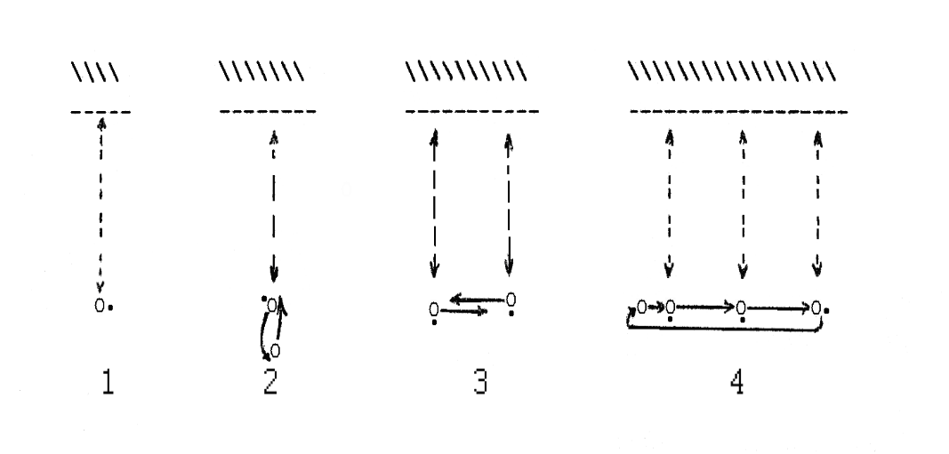

Рисунок 1. Упражнения с передачами и ловлей мяча у стены.

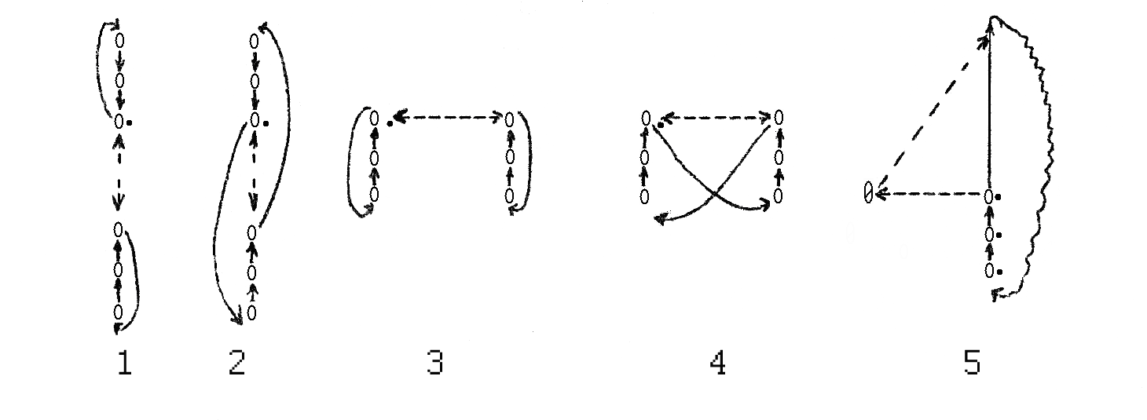

Рисунок 2. Упражнения с передачами мяча в колоннах.

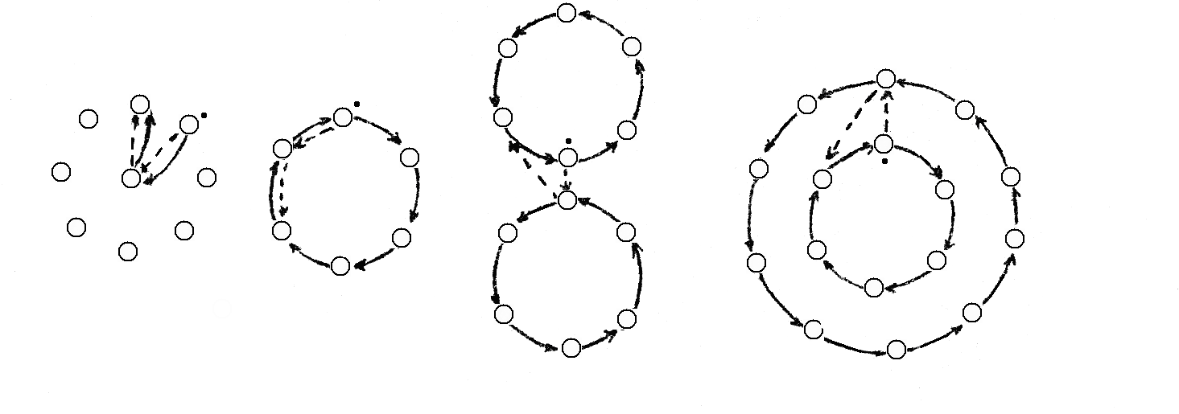

1 2 3 4

Рисунок 3. Упражнения с передачами мяча и ловлей мяча в кругу.

- передачи и ловля мяча при построении в круг (рис. 3). Упражнения 3.2 и 3.4 можно выполнять с двумя и более мячами;

- передачи и ловля мяча при построении в ”квадрат” (рис. 4). Упражнение 4.3 выполняется двумя мячами, 4.1 и 4.2 – одним или двумя мячами;

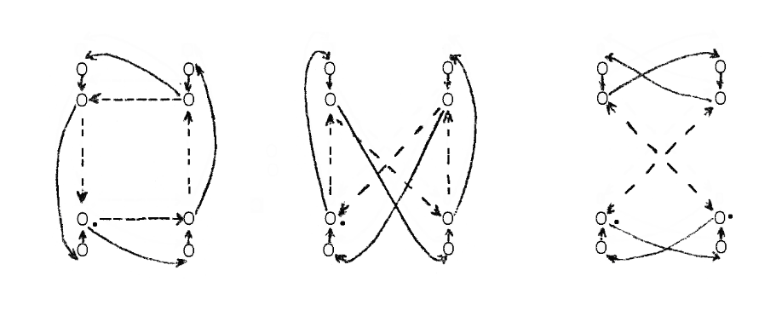

1 2 3

Рисунок 4. Упражнения с передачами и ловлей мяча в ”квадрате”.

- специальные подвижные игры (”Борьба за мяч”, ”Мяч капитану”, ”Пятнашки мячом” и т.п.) и эстафеты.

Рациональная последовательность обучения способам ведения мяча следующая: одноударное, многоударное, выбрасывание мяча вперёд. Первые два способа сначала изучаются на месте, затем при различных вариантах перемещения. Упражнения, направленные на совершенствование в технике многоударного ведения, должны способствовать выработке навыка мягкого сопровождения мяча кистью руки и умения управлять им при толчке без зрительного контроля. Примерами специальных упражнений с ведением мяча могут служить:

- ведение мяча: стоя на месте, со зрительным контролем и без, одной рукой и попеременно разными, с изменением позы и высоты отскока, с ”переводом” мяча за спиной и под ногами;

- ведение мяча при одновременном перемещении шагом, бегом, прыжками и их различных вариантах, в том числе с изменением направления и скорости движения;

- ударами кистью руки по лежащему на площадке мячу поднять его и выполнять ведение;

- одновременное ведение двух мячей на месте и при перемещении различными способами;

- ведение мяча с одновременным выполнением определённых действий другой рукой или ногами (например: с подбрасыванием рукой или ведения ногами второго мяча, перетягиванием или отталкиванием партнёра и т.п.);

- подбрасывание мяча вверх и вверх - вперёд на различное расстояние, быстрое перемещение к месту его отскока и выполнение ведения сразу после первого удара мяча о поверхность площадки;

- специальные подвижные игры (“Пятнашки с ведением“, “Сохрани мяч“, “Вызов номеров с ведением“ и т.п.) и эстафеты.

Обучение броскам мяча в ворота производится в последовательности: броски мяча сверху, сбоку, с отклоном. Сначала каждый из способов завершения атаки изучается на месте, затем после разбега, в движении шагом и бегом, а в заключение - в прыжке. На первых этапах обучения основное внимание уделяется правильному расположению мяча при замахе и последовательности движений при его разгоне. Сначала все броски производятся в стену или специальный щит с расстояния, обусловленного возрастом и уровнем подготовленности занимающихся (как правило, оно составляет 4 – 6 метров). В дальнейшем устанавливаются ориентиры для попадания мячом, размер которых постепенно уменьшается, а расстояние, с которого выполняются броски, наоборот – увеличивается. Изменяются также позиции бросающих мяч относительно ворот: от центра к флангам.

Значительная роль при обучении броскам мяча в ворота отводится подводящим упражнениям. К их числу относятся следующие практические задания:

- броски мяча двумя руками сверху на дальность, точность и высоту отскока после удара о поверхность площадки (упражнения могу выполняться в парах, а также набивными мячами, весом от 1 до 3 кг.);

- имитационные движения броска с амортизационной резиной, один конец которой удерживается в руке, а другой закрепляется вверху-сзади или внизу-впереди;

- метание теннисного мяча, гимнастической палки, легкоатлетического диска сверху и сбоку на дальность и в цель;

- броски и передачи мяча одной и двумя руками через и под препятствием (натянутую на определённой высоте ленту, резиновый бинт);

- метание сбоку плоских камней в воду на число “подскоков“;

- игра в кегли;

- броски мяча справа и слева от стойки или ширмы с попаданием в определённую цель;

- броски мяча по определённой, обозначенной “окнами“ траектории;

- броски и передачи мяча из различных исходных положений: лёжа, сидя, стоя на коленях и т.п.;

- подбрасывание мяча, лежащего на площадке, одной рукой вверх.

После овладения занимающимися основ техники бросков мяча в ворота, приступают к выполнению бросков в сочетаниях с различными способами и вариантами перемещения, а также в ходе выполнения комплексных и игровых упражнений, включающих уже освоенные приёмы. В качестве примеров можно привести следующие двигательные задания:

- выполнение бросков мяча в ворота после ведения, серии передач и ловли (рис. 5) с различных дистанций и зон площадки;

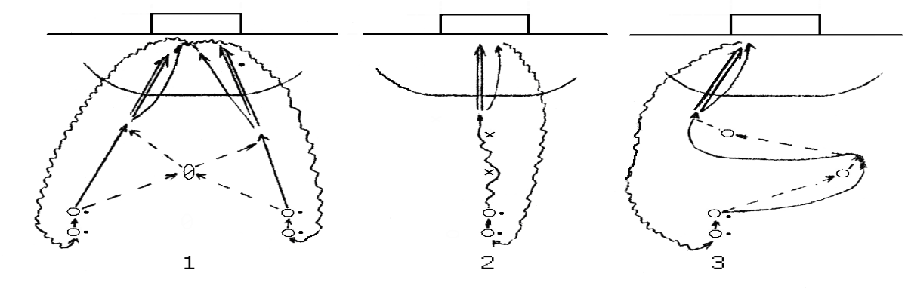

Рисунок 5. Упражнения с бросками мяча в ворота после ведения, передач и ловли.

- броски мяча в ворота, защищаемые голкипером с различных позиций, с места, после и в ходе разнообразных перемещений;

- броски мяча в ворота, защищаемые вратарём, с преодолением сначала пассивного, а затем активного противодействия защитника с различных дистанций и зон площадки (см. рис. 6);

- игровые упражнения при участии двух-трех нападающих с бросками мяча в обороняемые голкипером и защитником (защитниками) ворота;

- специальные подвижные (“Охотники и утки“, “Защита укреплений“, “Точно в цель“ и т.п.) и учебные игры, бросовые эстафеты.

Выбивание мяча изучается сначала на месте, а затем в движении. В качестве специальных упражнений, направленных на овладение данным игровым приёмом, можно привести:

- выбивание мяча у партнёра, выполняющего одноударное или многоударное ведение стоя на месте, с различного, постепенно увеличивающегося расстояния;

- выбивание мяча у прямолинейно движущегося с ведением партнёра с различных позиций (спереди, сбоку, сзади);

- выбивание мяча на ограниченной части площадки у партнёра, выполняющего свободное многоударное ведение и стремящегося к сохранению мяча;

- специальные подвижные игры (“Сохрани и выбей мяч“, “Отними мяч“ и т.п.).

Игровые приёмы блокирования, применяемые в ходе соревновательной деятельности защитниками, изучаются в последовательности: блокирование мяча, движения, игрока. При этом используются следующие практические задания:

- имитация блокирования мячей, летящих по различным траекториям, на месте, в движении и в прыжке;

- блокирование мячей, брошенных в обусловленную зону с расстояния 5 -6 метров, с постепенным сокращением расстояния и увеличением силы броска;

- блокирование мячей, брошенных в ворота определённым способом, с постепенным расширением вариантности выбора способа броска нападающим;

- блокирование движения руки нападающего при имитации им броска обусловленным способом с постепенным увеличением нападающим скорости выполнения задания и расширением разнообразия применяемых вариантов завершения атаки;

- противодействие броскам, выполняемым нападающими с различных позиций;

- блокирование в коридоре шириной 2-3 метра с постепенным его расширением игрока, стремящегося обойти защитника заданным или свободным способом и достичь оговоренной зоны;

- противодействие проходам и броскам нападающих в различных игровых упражнениях;

- специальные подвижные игры (“Защита укреплений“, “Мяч в зону“, “Пятнашки с защитником“ и т.п.) и эстафеты.

Процесс обучения способам отражения мяча гандбольным вратарём имеет ряд существенных особенностей. Прежде всего, это относится к необходимости тщательной предварительной подготовки опорно-двигательного аппарата занимающихся (укрепления и повышения эластичности мышц и связок, увеличения подвижности в суставах) и созданию у них соответствующей психологической готовности к болевым ощущениям, которые возникают при преграждении траектории полёта брошенного в ворота мяча. Эти вопросы решаются посредством использования разнообразных подготовительных и подводящих упражнений и чёткого соблюдения оптимальной последовательности в обучении и совершенствовании. Правила подготовки голкиперов можно свести к следующим основным положениям:

1) сначала изучаются способы отражения высоколетящих мячей, затем – мячей летящих в среднюю и нижнюю части ворот;

2) первыми осваиваются способы отражения мячей, летящих во вратаря и рядом с ним, после чего – мячей, летящих на среднем расстоянии и далеко от голкипера;

3) на первых этапах обучения все броски мяча должны выполняться с ограниченной силой в заданное место ворот с расстояния 3 – 4 метра, с постепенным увеличением силы и дистанции, а также поэтапным расширением зоны возможного поражения;

4) в первую очередь осваивается отражение мячей, брошенных из центральной зоны, затем с полусредних и крайних зон площадки;

5) сначала все броски для отражения голкипером должны выполняться нападающими с прямой траекторией полёта мяча, а затем со сложной (“перебросы“, броски с отскоком мяча о площадку, “подкрутки“);

6) на начальных этапах обучения все способы отражения мяча должны осваиваться занимающимися из исходного положения, соответствующего определённой стойке голкипера (основной или “боковой“).

Из большого числа специальных упражнений, направленных на изучение различных способов отражения мяча гандбольными вратарями, можно выделить следующие:

- отражение мячей, бросаемых нападающими последовательно с одной и различных позиций (рис. 6) в заданные и любые зоны ворот;

- отражение мячей из различных исходных позиций, положений и после выполнения заданных движений;

- отражение мячей, бросаемых нападающими с определённых позиций через защитника;

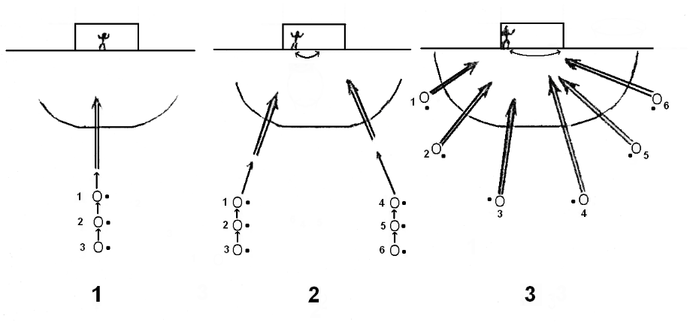

Рисунок 6. Упражнения для совершенствования техники отражения мяча голкипером.

- из исходного положения, стоя лицом к стене на расстоянии 2 – 3 метра, отражение мячей, бросаемых в стену из-за спины после их отскока от неё;

- отражение мячей, направленных в ворота в ходе выполнения игровых упражнений и учебных матчей, а также специальных подвижных игр и бросковых эстафет.

**2.4. Содержание тактической подготовки**

Таблица 12

Примерный тематический план тактической подготовки

|  |  |  |  |  |  |  |  |  |  |  |  |
| --- | --- | --- | --- | --- | --- | --- | --- | --- | --- | --- | --- |
| **Раздел тактики** | **Общее кол-во часов** | **Уровень подготовки** | | | | | | | | | |
| **1** | | | **2** | | | | | **3** | |
| **Год обучения** | | | | | | | | | |
| **1** | **2** | **3** | **4** | **5** | **6** | **7** | **8** | **9** | **10** |
| **Индивидуальная:** | **147** | **12** | **12** | **12** | **15** | **15** | **15** | **15** | **15** | **18** | **18** |
| **Нападения:** | **94** | **8** | **8** | **8** | **10** | **10** | **10** | **10** | **10** | **10** | **10** |
| - выбор позиции | **23** | 3 | 3 | 3 | 2 | 2 | 2 | 2 | 2 | 2 | 2 |
| - получение мяча | **18** | 2 | 2 | 2 | 2 | 2 | 2 | 2 | 2 | 1 | 1 |
| - проходы и обыгрывание | **17** | 1 | 1 | 1 | 2 | 2 | 2 | 2 | 2 | 2 | 2 |
| - передачи мяча | **20** | 2 | 2 | 2 | 2 | 2 | 2 | 2 | 2 | 2 | 2 |
| - броски мяча | **16** | - | - | - | 2 | 2 | 2 | 2 | 2 | 3 | 3 |
| **Защиты:** | **53** | **4** | **4** | **4** | **5** | **5** | **5** | **5** | **5** | **8** | **8** |
| - выбор позиции | **20** | 2 | 2 | 2 | 2 | 2 | 2 | 2 | 2 | 2 | 2 |
| - противодействия передачам | **12** | 1 | 1 | 1 | 1 | 1 | 1 | 1 | 1 | 2 | 2 |
| - противодействия обыгрыванию | **12** | 1 | 1 | 1 | 1 | 1 | 1 | 1 | 1 | 2 | 2 |
| - противодействия броскам | **9** | - | - | - | 1 | 1 | 1 | 1 | 1 | 2 | 2 |
| **Групповая:** | **123** | **4** | **4** | **4** | **13** | **13** | **13** | **16** | **16** | **20** | **20** |
| **Нападения:** | **60** | **2** | **2** | **2** | **6** | **6** | **6** | **8** | **8** | **10** | **10** |
| - «стенка» | **20** | 2 | 2 | 2 | 2 | 2 | 2 | 2 | 2 | 2 | 2 |
| - «стяжка» | **14** | - | - | - | 2 | 2 | 2 | 2 | 2 | 2 | 2 |
| - скрестные перемещения | **13** | - | - | - | 1 | 1 | 1 | 2 | 2 | 3 | 3 |
| - использование заслонов | **13** | - | - | - | 1 | 1 | 1 | 2 | 2 | 3 | 3 |
| **Защиты:** | **63** | **2** | **2** | **2** | **7** | **7** | **7** | **8** | **8** | **10** | **10** |
| - разбор игроков | **16** | 2 | 2 | 2 | 2 | 2 | 2 | 1 | 1 | 1 | 1 |
| - подстраховка | **16** | - | - | - | 2 | 2 | 2 | 2 | 2 | 3 | 3 |
| - переключение | **11** | - | - | - | 1 | 1 | 1 | 2 | 2 | 2 | 2 |
| - поскальзывание | **9** | - | - | - | 1 | 1 | 1 | 1 | 1 | 2 | 2 |
| - взаимодействия с голкипером | **11** | - | - | - | 1 | 1 | 1 | 2 | 2 | 2 | 2 |
| **Командная:** | **80** | **4** | **4** | **4** | **6** | **6** | **6** | **10** | **10** | **15** | **15** |
| **Нападение:** | **41** | **2** | **2** | **2** | **3** | **3** | **3** | **5** | **5** | **8** | **8** |
| - позиционное | **25** | 1 | 1 | 1 | 2 | 2 | 2 | 3 | 3 | 5 | 5 |
| - стремительное | **16** | 1 | 1 | 1 | 1 | 1 | 1 | 2 | 2 | 3 | 3 |
| **Защита:** | **39** | **2** | **2** | **2** | **3** | **3** | **3** | **5** | **5** | **7** | **7** |
| - зонная | **22** | - | - | - | 2 | 2 | 2 | 3 | 3 | 5 | 5 |
| - персональная | **13** | 2 | 2 | 2 | 1 | 1 | 1 | 1 | 1 | 1 | 1 |
| - смешанная | **4** | - | - | - | - | - | - | 1 | 1 | 1 | 1 |
| **Всего** | **350** | **20** | **20** | **20** | **34** | **34** | **34** | **41** | **41** | **53** | **53** |

Под индивидуальной тактикой гандболистов понимается наиболее целесообразные линии поведения в конкретных игровых ситуациях. При этом, ведущими ее компонентами служат:

1 – выбор и занятие соответствующей позиции на площадке;

2 – выбор и применение технического приёма или сочетания приёмов для данной игровой ситуации;

3 – выбор направления действий;

4 – своевременность начала действий (выбор момента).

Основным моментом в соревновательной деятельности гандболистов является правильная постановка частных целей, т.е. формулировка конкретной тактической задачи в данной игровой ситуации и определение путей и степени своего непосредственного участия в её решении с последующей практической реализацией. С учётом целевой направленности в индивидуальную тактику нападающего без мяча входят: получение мяча, отвлечение соперника (увод) и заслоны (преграждение наиболее вероятного направления перемещения соперника).

Нападающий может стремиться получить мяч от партнёра для непосредственной атаки ворот соперника или же для привлечения внимания защитников, создавая тем самым благоприятные возможности своим партнёрам занятия оптимальных атакующих позиций для последующего приёма и броска мяча в ворота. Основу тактики получения мяча составляет целесообразность сочетания ловли с одновременным перемещением в оптимальном для данной игровой ситуации направлении. Приём мяча, стоя, в подавляющем большинстве случаев, является тактической ошибкой. По отношению к защитнику различают два способа выхода на свободное место для получения мяча: выход вперед и за спину соперника. Уход от опеки защитника в любом случае обеспечивается внезапным ускорением, изменением направления и темпа перемещения. Действуя на поле без мяча, нападающий должен соблюдать следующие основные правила:

- стремиться держать опекающего защитника в состоянии постоянного напряжения для затруднения подстраховки и перехвата;

- занимать позицию, затрудняющую защитнику одновременный контроль мяча и своими перемещениями;

- занимаемая позиция должна обеспечивать хороший зрительный обзор и облегчать партнёру взаимодействие;

- освобождать пространство на пути проходящего с мячом партнёра и не находиться на линии возможной передачи мяча нападающему, выходящему к воротам для их атаки, избегая скопления игроков у мяча;

- решительно выходить ”на мяч”, не останавливаясь до овладения им.

Индивидуальную тактику нападающего с мячом составляют: проходы, броски мяча в ворота и передачи мяча партнёрам.

Проходы используются нападающими с целью изменения своей позиции на площадке на более благоприятную для атаки ворот соперника или взаимодействия с партнёрами по команде. На рисунке 7 представлены статистически определённые вероятности поражения ворот при атаках из различных зон площадки, которые характеризуют одну из закономерностей игры. Если не брать во внимание другие характеристики игровой ситуации (месторасположение партнёров и соперников, их действия и т.п.), можно считать тактически целесообразной каждую попытку прохода нападающего с мячом в зону с наибольшей вероятностью поражения ворот соперника.

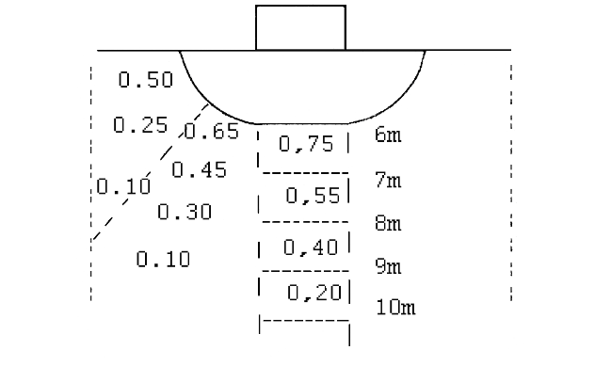

Рисунок 7. Вероятности поражения ворот из различных зон площадки.

В зависимости от месторасположения соперников проходы выполняются прямолинейно или с изменением направления движения, а в зависимости от преодолеваемого расстояния – с ведением или без. При проходе с обыгрыванием защитника мяч следует укрывать корпусом, что достигается резким уходом в сторону противоположной направлению перемещения ногой и ведением мяча дальней от соперника рукой.

Игровые ситуации, в которых производятся броски мяча в ворота, характеризуются не только позицией нападающего, но и наличием противодействия со стороны вратаря соперников или защитника и вратаря одновременно. В соответствии с этим тактика бросков имеет существенные различия.

Для успешного завершения атаки при единоборстве с голкипером задача нападающего заключается в преодолении его противодействия, которое в подавляющем числе случаев носит вероятностный характер. Другими словами, нападающий может лишь предполагать, какой из возможных вариантов защитных действий предпримет вратарь в данной конкретной ситуации, т.е. вынужден действовать в условиях неопределённости. Оптимальной линией поведения атакующего в таких моментах будет чередование способов и направления броска мяча и применение преимущественно сложных по траектории движений его разгона. При этом следует подчеркнуть, что в рассматриваемых игровых ситуациях положение мяча у нападающего при замахе служит определяющей характеристикой его намерений и обусловливает выбор голкипером способа противодействия.

В случаях преждевременного применения вратарём любого из возможных способов противодействия, нападающему предоставляется реальная возможность увеличить вероятность поражения ворот соперника путём применения наиболее целесообразного для конкретной ситуации варианта броска мяча. Так, при атаках с крайних позиций и удержании мяча вверху, в положении замаха, броски с боку наиболее целесообразны в случаях расположения голкипера на линии ворот у ближней штанги и впереди; броски с отклоном – при выходах вратаря вперёд и на бросающую руку; броски сверху – при выполнении голкипером выхода с прыжком (разножки). При удержании мяча сбоку в положении замаха и расположении вратаря впереди, тактически целесообразным является чередование бросков с отклоном и сбоку; а при выходе на бросающую руку – броски с отклоном; позиция вратаря у ближней штанги свидетельствует о необходимости отдать предпочтение броскам сбоку. При использовании голкипером стойки с опущенными вниз руками, мячи следует направлять в верхнюю часть ворот; а при удержании их вверху - в нижнюю.

При атаках со средней и дальней дистанций нападающему необходимо одновременно и последовательно преодолевать противодействие защитника и вратаря соперников. Это достигается двумя путями: 1) за счёт внезапности и быстроты выполнения броска в открытую часть ворот; 2) за счёт обыгрывания соперников с помощью сложных по траектории разгона и направлений полёта мяча бросков. В первом варианте основными тактическими условиями служат рациональная техника броска и постоянная готовность нападающего к завершению атаки, что возможно лишь при правильном удержании мяча и соответствующем настрое. Во втором – разнонаправленность положений мяча при замахе и траекторий его разгона, а также направлений разгона и полёта мяча. Изменение направления полёта мяча достигается соответствующим движением предплечья и кисти в финальной фазе разгона, а также использованием отскока его от площадки. При прочих равных условиях броски с отскоком по вероятности поражения ворот соперника превосходят все другие варианты завершения атаки.

Использованием сложных по траектории разгона мяча бросков нападающий в рассматриваемых ситуациях обыгрывает противодействующего защитника, а изменением направления полёта мяча – стремящегося отразить мяч вратаря. В ходе игры могут иметь место ситуации, в которых тактически целесообразными будут возможные различные сочетания рассмотренных путей завершения атаки.

В целом же оптимальная тактика завершения атаки в гандболе предполагает использование и чередование различных вариантов разгона и траекторий полёта мяча с учётом позиций, поз и действий защитников и вратаря соперников, а также собственного месторасположения и уровня подготовленности.

В случаях отказа, по каким либо причинам, нападающего с мячом от самостоятельного завершения атаки, естественно, встаёт вопрос об оптимальном пути её дальнейшего развития. Эти направления вместе с рациональными для данной игровой ситуации вариантами передач мяча и своевременностью их практического применения и составляют ведущие характеристики индивидуальной тактики передач.

Конкретный, тактически целесообразный набор оптимальных параметров перечисленных характеристик для частной игровой ситуации определяется с учётом занимаемых позиций; направления и скорости перемещения; собственных индивидуальных возможностей, а также персональных возможностей партнёров по команде и соперников.

Без учёта большинства ведущих характеристик игровой ситуации за шкалу степени тактической обоснованности направления передачи мяча следует принять данные рисунка 7, отражающие вероятность поражения ворот при нахождении партнёров в представленных зонах площадки. А также наличие у партнеров прямой возможности самостоятельного изменения занимаемой позиции на более благоприятную для непосредственной атаки ворот соперника.

Способ передачи и траектория полёта мяча диктуются расстояниями, занимаемыми позициями, позами, направлениями и скоростями перемещения партнёра и соперников. При этом следует учитывать, что время полёта мяча по высокой траектории даже на близкие расстояния весьма значительно и может стать достаточным для перехвата его соперником, первоначально находящимся на значительном расстоянии. Передачи мяча по прямой траектории в этом отношении наиболее предпочтительны. В случаях расположения защитника на близком расстоянии от передающего, целесообразно использование сложных по траектории разгона мяча и скрытые передачи. При перемещении партнёра мяч ему следует передавать вперёд, по ходу движения. А при расположении соперника перед принимающим мяч нападающим, целесообразно использование передач с отскоком мяча от площадки возле ног защитника или же передавать мяч на свободное место за его спину. В любом случае при наличии соперника направление, способ и траектория передачи мяча должны быть для него неожиданными и сложными для перехвата.

Ведущими компонентами индивидуальной тактики защитника являются занимаемая позиция на площадке и практически реализуемый способ противодействия атаке соперника.

В зависимости от применяемого командой оборонительного построения, занимаемого в нём места и конкретной игровой ситуации, защитник при выборе собственной позиции на площадке руководствуется стремлением к достижению одной из двух целей:

- перекрыть определённое или наиболее опасное направление развития атаки соперника;

- “прикрыть“ конкретного подопечного нападающего.

В первом случае, в большинстве игровых моментов, оптимальным месторасположением защитника будет позиция между нападающим с мячом и обороняемыми собственными воротами или защищаемой перед ними зоной. Целесообразность занимаемой защитником игровой позиции во втором случае обусловливается рядом факторов, к числу которых, прежде всего, относятся: месторасположение и наличие мяча у подопечного нападающего, а также позиция владеющего мячом соперника и степень его готовности к взаимодействию с опекаемым.

Различают два варианта опеки нападающего: плотную и неплотную. При плотной опеке задача защитника сводится к воспрепятствованию получения мяча подопечным от своих партнёров по команде. Это достигается занятием позиции в непосредственной близости от опекаемого со стороны обороняемых ворот и местом нахождения соперника с мячом (рис. 8). Оптимальная дистанция до подопечного обусловливается месторасположением его по отношению к воротам и владеющему мячом партнёру (чем ближе к вратарской зоне или нападающему с мячом находится опекаемый, тем плотнее к нему должен располагаться защитник).



Рисунок 8. Плотная опека защитником нападающего, который готовится принять мяч.

Неплотная опека подразумевает начало активных оборонительных действий защитника после получения мяча подопечным нападающим. Данный вариант целесообразен лишь на дальних подступах к обороняемым воротам и характеризуется расположением защитника на более дальнем расстоянии от подопечного.

При игре против владеющего мячом нападающего на дальних подступах к воротам защитник занимаемой позицией должен, прежде всего, перекрывать наиболее опасные направления прохода и передач, сокращая расстояние до подопечного по мере приближения его к воротам. В непосредственной близости от линии вратарской площади позиция защитника, кроме всего прочего, должна препятствовать свободной, непосредственной атаке ворот опекаемым соперником (рис. 9).



Рисунок 9. Защитник противодействует атаке ворот нападающим.

При изменении своего месторасположения на площадке, в соответствии с развитием игровой ситуации при помощи различных способов перемещения, защитнику следует избегать без опорных и неустойчивых положений. Данное требование обусловлено постоянной необходимостью иметь возможность для быстрой смены направления движения.

Наряду с правильно выбранной позицией, в число основных способов предотвращения защитниками результативных атак соперников входит блокирование. Наличие обратной зависимости результативности нападения от продолжительности розыгрыша мяча и числом выполненных свободных бросков свидетельствует о целесообразности использования защитниками ”тактики мелкого фола”. Суть её заключается в прерывании атак соперника путём нарушения правил игры, не влекущего за собой предупреждения, удаления или назначение штрафного броска. Такой тактики следует придерживаться при игре против владеющего мячом и готовящегося к завершению атаки нападающего. Защитникам, в большинстве игровых ситуаций, целесообразно стремиться к оказанию активного противодействия передачам, броскам и проходам нападающих путём блокирования, особенно в непосредственной близости от своих ворот.

Противодействие проходам осуществляется блокированием соперника, вытеснением его из опасной зоны и ”завязкой” - обхватом и удержанием предпринимающего попытку обыгрывания нападающего. В зависимости от занимаемых противоборствующими гандболистами позиций ”завязки” выполняются спереди или сзади, в любом случае при выполнении этого приёма защитник не должен приподнимать нападающего, лишая его опоры на площадку. При вытеснении подопечного защитник ладонями согнутых в локтевых суставах рук упирается в туловище нападающего и, перемещаясь в нужном направлении, старается изменить занимаемую соперником позицию или направление его движения. При этом не следует резко толкать нападающего и выпрямлять руки.

Необходимо заметить, что грубое нарушение спортивных правил игры, влекущее за собой назначение штрафного броска и удаление, практически в любой игровой ситуации тактически нецелесообразно.

Изучение отдельного тактического действия предполагает:

- рассмотрение типовых игровых ситуаций с разбором возможных решений и выделением наиболее рационального варианта;

- овладение технической стороной изучаемого действия;

- совершенствование выполнения тактического действия в моделируемых типовых условиях;

- закрепление умения в изменяющихся игровых ситуациях и соревновательных условиях.

Первоначально обучают чёткой реализации одного конкретного решения определённой тактической задачи. Затем число возможных решений и задач последовательно возрастает. На следующем этапе уже ставится конкретная цель, которую обучающийся должен достичь самостоятельно или при подсказке и помощи тренера. Дальнейшее обучение характеризуется лишь постановкой тактической цели и предоставлением возможности занимающимся продемонстрировать собственную подготовленность и изобретательность. Упрощение или усложнение условий выполнения при обучении игровым приёмам достигается путём изменения исходного положения, расстояния, направления, быстроты и сочетаний движений, введением помех. При изучении тактики вариантность условий обеспечивается изменением числа партнёров и соперников, цели и способов её достижения, расстановки занимающихся и степени ограничений, а также введением противоборства.

Обучение тактике гандбола должно начинаться с общего ознакомления с игрой: её основными правилами, стоящими перед играющими задачами, ведущими игровыми приёмами. Одновременно с овладением игровыми приемами, изучается индивидуальная тактика – сначала нападающего, затем защитника и вратаря.

Первоначально обучают выбору места для получения мяча и целесообразным способам передачи его партнёру. При этом используется широкий круг различных строго регламентированных и игровых упражнений, например:

1. Ловля мяча в заданном секторе площадки, после обегания препятствий или освобождения от опеки защитника (рис. 10).

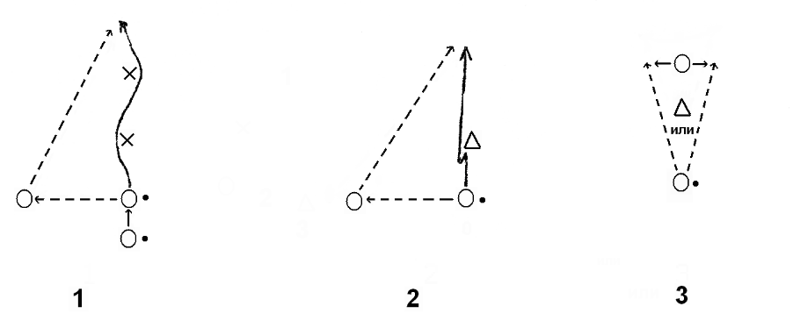

Рисунок 10. Упражнения с выходом для получения мяча.

2. Подвижная игра “Борьба за мяч“ 2 х 2 на ограниченной площади.

Обучение тактике броска мяча в ворота осуществляется в последовательности: завершение атак в единоборстве с вратарём, затем преодоление различных противодействий защитника и, наконец, последовательное и одновременное обыгрывание защитника и голкипера. В основе используемых при этом специальных упражнений должен лежать принцип игрового единоборства с постепенным ограничением вариантности в применяемых соперником способах противодействия.

При обучении тактике проходов с обыгрыванием защитника следует акцентировать внимание занимающихся на оптимальном расстоянии выполнения отвлекающих действий и изменения направления перемещения от соперника, которое составляет 0,5 – 1,5 м в зависимости от скорости перемещения.

Изучение индивидуальной тактики защитника начинается с обучения правильному выбору позиции при персональной опеке нападающего без мяча, а затем с мячом. Процесс овладения данным умением осуществляется в ходе регламентированных и игровых упражнений, а также специальных подвижных игр, в которых усложнения практических заданий проводится посредством постепенного снятия ограничений с вариантности и площади действий опекаемого нападающего. В качестве примера можно привести следующие практические задания:

- сохранение заданного расстояния и позиции перед перемещающимся нападающим;

- быстрое перемещение из обусловленной позиции и перехват мяча, летящего к опекаемому нападающему;

- противодействие получению мяча нападающим в определённой зоне.

В ходе обучения тактике блокирования используется широкий круг различных упражнений с элементами единоборства. При этом, сначала изучается блокирование мячей, затем движений и, наконец, игрока.

Тактика выбора позиции в воротах гандбольным вратарём изучается при овладении перемещениями. Для создания у голкипера навыка выбора оптимального месторасположения и позы на начальных этапах обучения применяются упражнения с передачами мяча в заданных направлениях между нападающими, располагающимися в определённых построениях. Например: полевые игроки равномерно рассредоточиваются по линии свободных бросков и передают мяч друг другу последовательно или по определённой схеме, а голкипер, сохраняя оптимальную позу и перемещаясь по “дуге вратаря“, старается занимать позицию в соответствии с местом нахождения мяча.

При изучении тактики отражения мяча голкипером используются многочисленные игровые упражнения с бросками мяча в ворота, выполняемыми нападающими с различных дистанций и зон площадки. Обучение осуществляется одновременно с овладением различными способами изменения направления полёта мяча.

**Групповая тактика**

Групповая тактика характеризуется конкретными правилами наиболее целесообразных действий спортсменов в определённых типовых ситуациях игры. Её содержание составляют применяемые игровые приёмы и используемые схемы перемещений участвующих в конкретной ситуации гандболистов, стремящихся к максимальной реализации в свою пользу, как общих закономерностей игры, так и потенциальных возможностей отдельных спортсменов.

Групповая тактика гандболистов реализуется в ходе игровых взаимодействий спортсменов, под которыми понимаются согласованные в пространстве и времени рациональные для конкретной игровой ситуации действиях двух или нескольких гандболистов. Игровые взаимодействия служат, так называемыми тактическими блоками, составляющими фундамент слаженных действий всей команды. Они подразделяются на взаимодействия нападающих, защитников и вратаря с защитниками.

Универсальными для общих тактических схем взаимодействий нападающих являются определённые согласованные действия двух или трёх игроков. К основным вариантам таких взаимодействий относятся: “стенка“, “стяжки“, скрестные перемещения и использования заслонов.

Наиболее простой схемой взаимодействия отличается “стенка“ (рис. 11), при которой принцип действия нападающих заключается в соблюдении правила: “передай мяч партнёру и выходи на свободное место для его получения“. В зависимости от игровой ситуации в ходе данного взаимодействия нападающим могут быть использованы различные направления перемещения с целью выхода на благоприятную позицию для получения мяча: прямо (11.1), к мячу (11.2), от мяча (11.3).

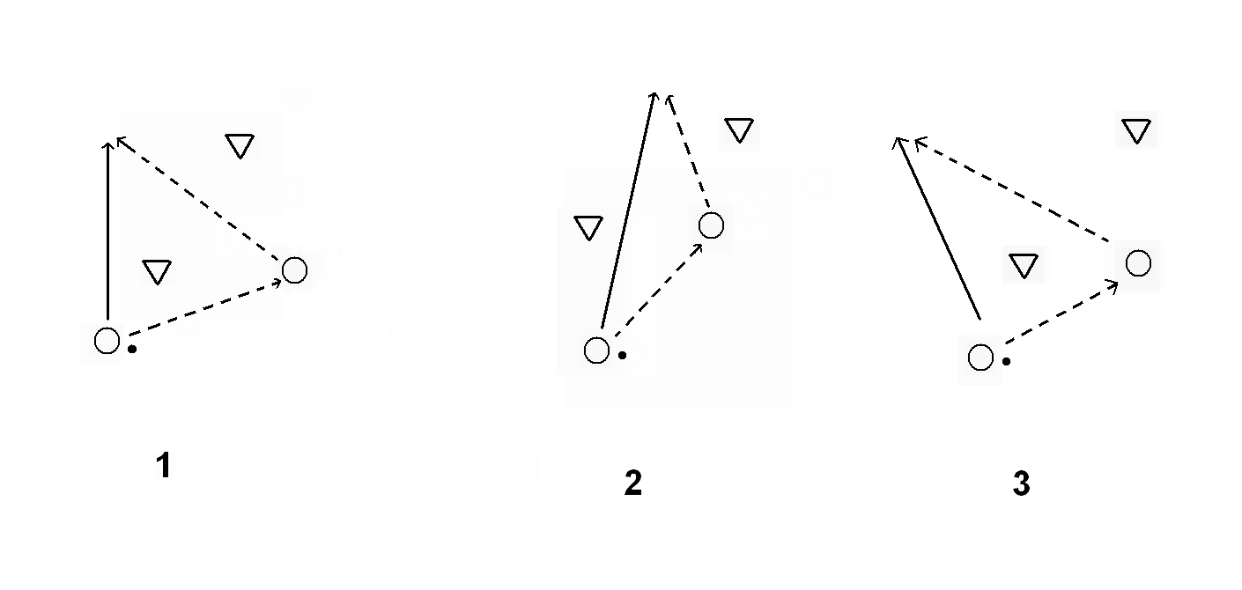

Рисунок 11. Схемы взаимодействия нападающих “стенка“.

Принцип действия нападающего с мячом при “стяжке“ сводится к положению: “стяни на себя второго защитника и передай мяч освободившемуся партнёру“. При данном игровом взаимодействии (рис. 12), применяются два основных пути создания благоприятной ситуации одному из партёров для завершения атаки: последовательной передачей (12.1) и обратной (12.2). В стяжке могут принимать участие от 2 до 6 нападающих.

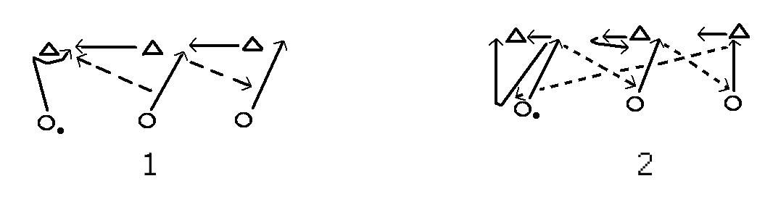

Рисунок 12. Схемы взаимодействия нападающих ”стяжка”.

Игровые взаимодействия, при которых траектории направления движения нападающих пересекаются, принято называть скрестными перемещениями (рис. 13). Выделяют два варианта такого взаимодействия: внутреннее (13.1) и внешнее (13.2), которые характеризуются различным расположением партнёров относительно друг друга. В первом случае, нападающий без мяча, при его получении, изменяет свою игровую позицию, перемещаясь перед партёром с мячом; а во - втором – за его спиной.

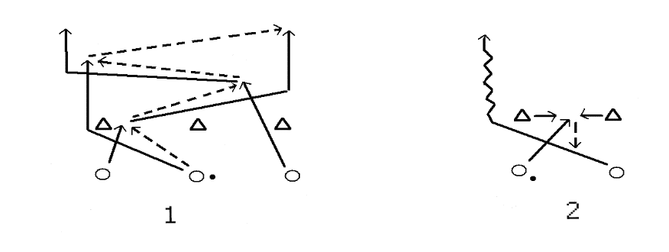

Рисунок 13. Схемы взаимодействий нападающих при скрестных перемещениях.

Заслоны являются способом заблаговременного преграждения определённого направления перемещения соперника. Предвидя ход развития игровой ситуации, один или несколько нападающих предварительно занимают заранее обусловленную позицию, которая в нужный момент служит препятствием для продвижения соперников в необходимом им направлении и вынуждает последних двигаться по более длинному пути. Тем самым создаются благоприятные условия для прохода или завершения атаки партнёром. В зависимости от месторасположения заслоняющего по отношению к защитнику различают передний, боковой и задний заслоны; а в соответствии с отсутствием или наличием при этом перемещения заслоняющего – неподвижный и подвижный заслоны. В любом случае преграждение направления движения защитнику осуществляется туловищем, без подножек, толчков и задержек его руками.

На рисунке 14 представлены схемы основных игровых взаимодействий нападающих с использованием заслона: “поджатие“ (14.1), “двойка“ (14.2) и “короткая“ (14.3).

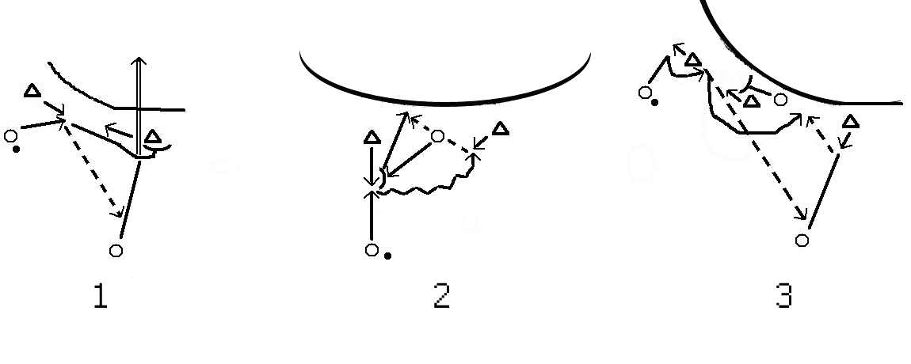

Рисунок 14. Схемы взаимодействий нападающих с использованием заслона.

Противодействуя нападающим, стремящимся к созданию и реализации благоприятной ситуации для поражения ворот, защитникам необходимо придерживаться определённых правил и схем совместных согласованных действий для успешного решения возникающих оборонительных задач. В число основных оборонительных взаимодействий гандболистов входят: разбор, подстраховка, переключение и проскальзывание.

Сущность разбора заключается в опеке каждым защитником определённого, конкретного нападающего в соответствии со сложившейся в данный момент игровой ситуацией. Главное требование при этом – отсутствие никем не опекаемых одного или нескольких соперников. Первостепенной задачей, стоящей перед защитниками, является определение “своего“ подопечного. В случае использования защищающейся командой персональной обороны, в зависимости от игровой ситуации им может стать наиболее опасный в данный момент, ближайший или конкретный, предварительно оговоренный нападающий. При зонном оборонительном построении для этого целесообразно пользоваться простым подсчётом; каждый защитник, занимая чётко определённое порядковое место от края площадки (крайний – первое; полусредний – второе; центральный – третье), прежде всего, должен опекать соответствующего ему по данной нумерации нападающего соперников (рис. 15).

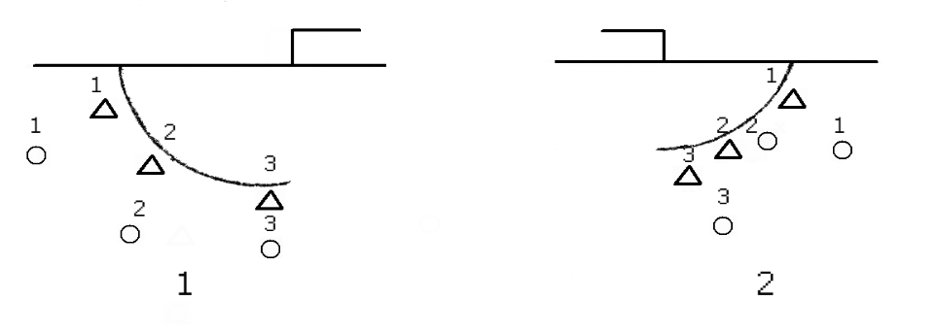

Рисунок 15. Схемы разбора нападающих при зонной защите.

Подстраховка характеризуется смещением защитников в сторону возможного и наиболее опасного в конкретной игровой ситуации направления атаки соперников и готовностью применения активного противодействия в случае необходимости или ошибки партнёра, ответственного за данную зону или нападающего. Её успешность обусловливается, прежде всего, заблаговременным занятием оптимальной позиции и позы, позволяющими, не оставляя без должного “присмотра“ своего подопечного, в нужный момент применить оборонительное действие, соответствующее игровой ситуации. Наиболее характерные варианты подстраховки представлены на рисунке 16.

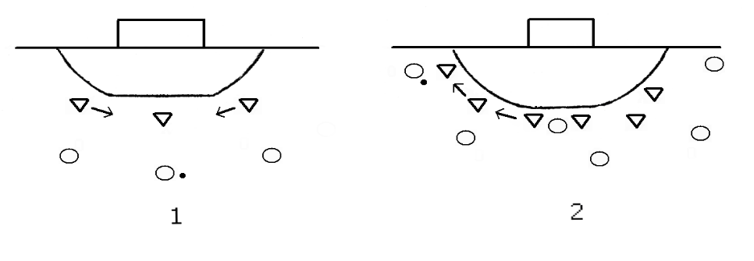

Рисунок 16. Схемы подстраховки, используемые защитниками.

Переключением называется оборонительный манёвр, при котором защитники меняются своими подопечными. Требующие переключения игровые ситуации возникают при успешном заслоне, когда один из защитников, натолкнувшись на заслоняющего соперника, не может более следовать за своим подопечным, а также при скрестном перемещении опекаемых нападающих. Возможные варианты переключения представлены на рисунке 17.

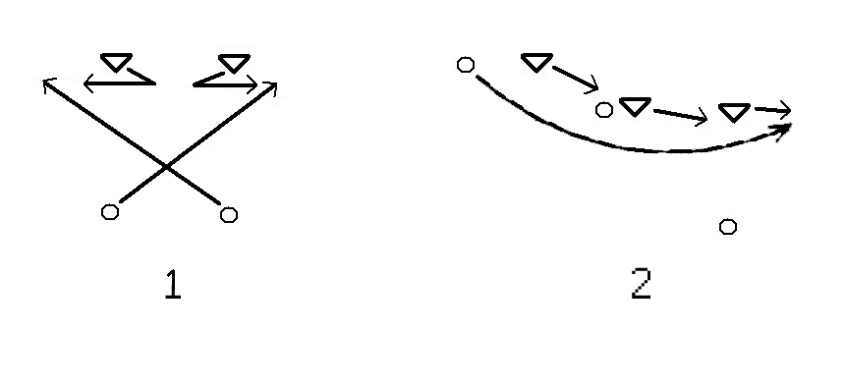

Рисунок 17. Схемы переключения защитников.

В случаях тактической целесообразности смены подопечных (один из атакующих получает значительное преимущество перед опекающим его защитником в скорости, подвижности или росте) обороняющиеся используют проскальзывание – игровое взаимодействие, позволяющее защитникам, избегая заслонов и столкновений между собой, не меняться подопечными при их скрестных перемещениях. Суть данного оборонительного взаимодействия заключается в том, что один из опекающих защитников отступает назад, позволяя своему партнёру “проскользнуть“ в образовавшееся свободное пространство за своим подопечным. При этом преимуществом прохода пользуется защитник: 1 – опекающий нападающего с мячом; 2 – движущийся в сторону мяча; 3 – играющий персонально. На рисунке 18 изображены основные схемы проскальзывания.

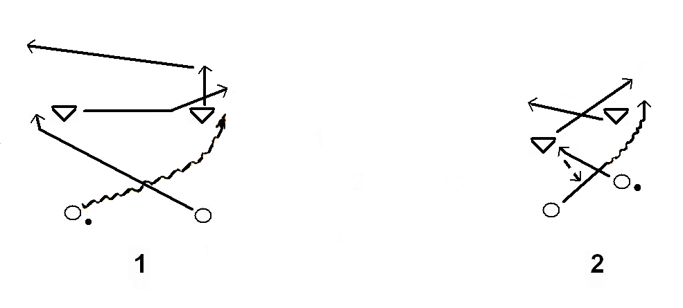

Рисунок 18. Схемы применения защитниками проскальзывания.

В основу тактики взаимодействия вратаря с защитниками положен принцип разделения обязанностей между ними по обороне ворот. При этом само исходное расположение голкипера позади защитных построений команды позволяет ему точнее оценивать складывающуюся игровую обстановку. Данный факт обусловливает целесообразность управления им отдельными оборонительными действиями партнёров путём чётких и конкретных словесных указаний, имеющих однозначный смысл. Например: “выход“, “блок“ и т.п. Одновременно, голкиперу при принятии необходимых мер по защите своих ворот, наряду с общими характеристиками соревновательной ситуации и особенностями игры конкретных нападающих, в обязательном порядке следует учитывать занимаемые защитниками позиции и предпринимаемые ими действия. Своё практическое воплощение такие взаимодействия находят в оговоренной заранее ответственности каждого из них за определённый участок защищаемых ворот. Как правило, это ближняя или дальняя по отношению к атакующему нападающему их часть (рис. 19).

Например: при атаках с позиции левого полусреднего в случае выполнения броска нападающим справа от защитника вратарь несёт полную ответственность за ближнюю часть ворот, а дальше – делит её с партнёром (рис. 19.1); при бросках слева от защитника - наоборот (рис. 19.2). При бросках с позиции крайних нападающих голкипер в первую очередь отвечает за безопасность ближней части обороняемых ворот (рис. 19.3). Подобным правилам взаимодействия вратаря и защитников целесообразно придерживаться при атаках с различных позиций. При их разработке и предварительном согласовании необходимо учитывать не только общие игровые закономерности, но и потенциальные возможности и особенности завершения атак конкретными нападающими.

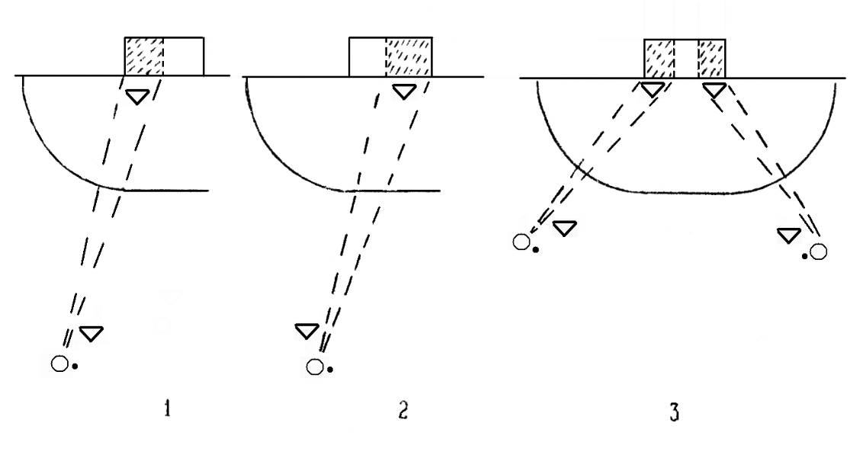

Рисунок 19. Выбор позиции и зоны ответственности вратаря при бросках с “закрытых“ позиций.

Изучению групповой тактики в нападении предшествует освоение основных приёмов ведения игровых единоборств и техники передачи мяча. Сначала обучают взаимодействиям двух игроков при численном перевесе

(2:1), затем при равном числе соперников.

В первую очередь изучают способы собственного освобождения от опеки выходом после передачи мяча (“стенка“) и привлечения внимания опекуна партнёра (“стяжка“). Далее переходят к игровым взаимодействиям со скрестными перемещениями и использованием заслонов. После освоения занимающимися приёмов парного взаимодействия, приступают к изучению групповой тактики большего числа нападающих в такой же последовательности. Все игровые взаимодействия изучаются с учётом конкретной фазы атаки в следующей последовательности: начало, развитие и завершение.

В процессе обучения атакующим взаимодействиям широко используются практические задания, характеризующиеся выполнением определённой части или всей схемы поведения каждого отдельного игрока. Этапу совершенствования в игровых взаимодействиях нападающих соответствует начальный период обучения групповой тактике защитников. Здесь также от изучения согласованных действий двух игроков последовательно переходят к взаимодействию трёх и большего числа защитников. Последовательно обучают разбору нападающих, переключению, проскальзыванию и подстраховке. Все оборонительные взаимодействия вначале выполняются в медленном темпе, а действия нападающих носят демонстративно-вспомогательный характер. Постепенно темп выполнения упражнений возрастает, а нападающие получают большую свободу в выборе средств атаки. Практические задания приобретают игровой или соревновательный характер, в которых наилучшим образом закрепляются и совершенствуются тактические навыки.

Тактика взаимодействия вратаря с защитниками осваивается в процессе совместного противодействия атакам нападающих в ходе бросковых эстафет, игровых упражнений и учебных игр.

**Командная тактика**

Тактика гандбольной команды характеризуется схемами построения и перемещения игроков, которые обусловливаются стремлением рационального использования территории площадки, особенностями действий соперника и закономерностями игры. Конкретная расстановка и персональное месторасположение в ней предопределяют функции спортсменов. Общая организация действий гандболистов в определённом построении называется системой игры. В соответствии с целевой направленностью выделяются системы нападения и защиты (рис. 20).

Командная тактика

Нападение Защита

Стремительно Позиционное Зонная Персональная Смешанная

Быстрый Атака 3 – 3 4 – 2 6 – 0 5 – 1 По всей На своей 5 + 1 4 + 2

прорыв с ходу 4 – 2 3 – 3 площадке половине 3 + 3

Рисунок 20. Классификация командной тактики.

Командную тактику ведения атаки составляют две основные системы нападения – стремительное и позиционное. Первая характеризуется попыткой использования временного нарушения чёткой организации защитных построений противника, обусловленного переходом его от атаки к обороне. Вторая – организацией атакующих действий против соперника, игроки которого уже заняли свои четко определённые оборонительные позиции. Обе эти системы, в соответствии со своим протеканием, включают последовательно разворачивающиеся три основные фазы: начало, развитие и завершение.

Стремительное нападение (контратака), являясь наиболее эффективной системой проведения атаки, применяется при овладении мячом, как правило, после его перехвата, нарушения правил нападающим, отражённого или неточного броска. Суть его заключается в опережении возвращающихся в оборону соперников за счёт быстрых передач мяча и перемещений нападающих к воротам противника. Частота использования контратак обусловлена не только уровнем подготовленности гандболистов, но и применением активной защиты с постоянным воздействием на игрока с мячом, организацией подбора мяча, нацеленностью на перехват.

В соответствии с ходом развития, числом участвующих игроков и характером завершения контратаки подразделяются на быстрый прорыв и атаку с ходу. В первом случае один - три нападающих, опережая защитников или имея перед ними численное преимущество (2 против 1; 3 против 2 или 1), получают возможность завершить атаку с выгодной позиции в условиях отсутствия активного противодействия обороняющихся. Во втором случае в контратаке принимают участие 4 – 6 нападающих, действуя против вернувшихся, но ещё не успевших организоваться защитников. Завершаются атаки с ходу быстрым розыгрышем и реализацией численного преимущества на определённом участке площадки, индивидуальным обыгрыванием защитника с использованием набранной скорости и разряженного пространства или броском со средней дистанции через не успевающих оказать активное противодействие защитников.

Рациональные схемы перемещения игроков и передач мяча в ходе стремительного нападения обусловлены местом овладения мячом и расположение гандболистов в этот момент. На проведение контратаки команде отводится, как правило, 4 – 6 секунд; а в течение её развития используются обычно 1 – 4 передачи.

В случаях отсутствия необходимых условий для контратаки, нецелесообразности её проведения или ”срыва”, гандболисты занимают свои чётко определённые позиции на половине соперника и приступают к ведению позиционного нападения. Оно имеет два основных варианта расположения нападающих на площадке: 3 – 3 и 4 – 2 (рис. 21). Начальная цифра в наименовании варианта свидетельствует о числе нападающих, располагающихся в первой, ближней к воротам соперника линии атаки; последующая – о количестве спортсменов во второй, более удалённой.

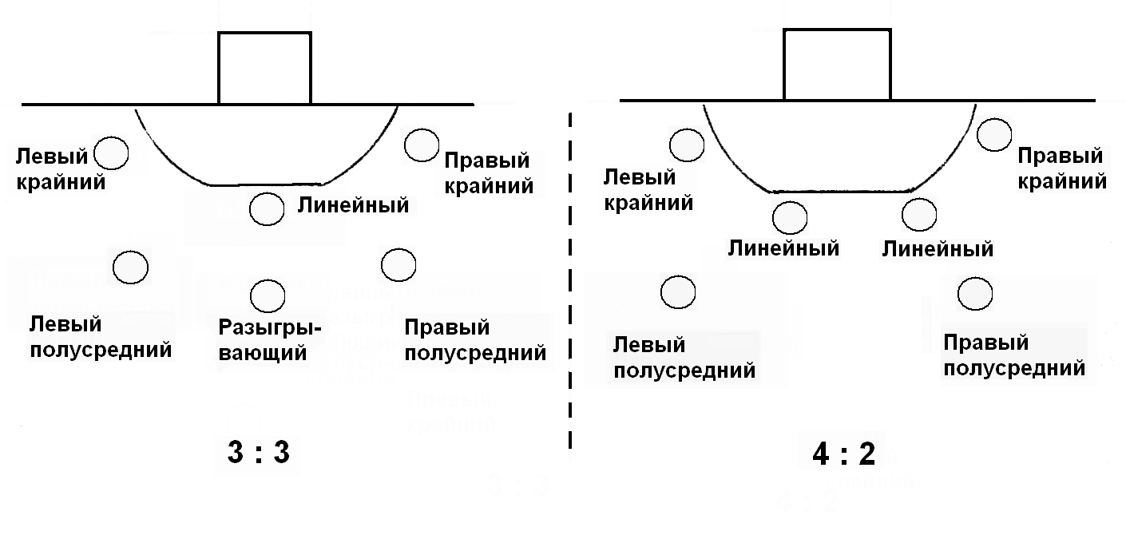

Рисунок 21. Основные варианты расстановки гандболистов при позиционном нападении.

В соответствии с занимаемой позицией в общей схеме атакующего построения команды, нападающие подразделяются на крайних, полусредних и линейных. Каждому из названных амплуа присуще выполнение своих, достаточно чётко определённых игровых функций.

Ведущую роль в структуре соревновательной деятельности линейных нападающих играют: освобождение от плотной опеки защитников с целью получения мяча в прилегающих к площади вратаря соперников позициях;

атаки ворот соперника в условиях игрового единоборства с голкипером при активном противодействии защитников.

Эффективность игры крайних нападающих определяют: индивидуальное обыгрывание защитника; освобождение от опеки соперника в позициях, пригодных для атаки ворот; броски мяча с различных дистанций и зон площадки, как в единоборстве с голкипером, так и в условиях противодействия со стороны защитников.

Основное содержание соревновательной деятельности полусредних нападающих составляют: розыгрыш мяча; индивидуальные атаки ворот соперника с различных дистанций при противодействии со стороны защитников.

В позиционном нападении принято выделять три фазы развития атаки. Первая, включает в себя организованный переход команды на половину соперника и занятие игроками заранее предусмотренных позиций. Вторая, подразумевает развитие атаки, проведение серии взаимодействий или индивидуальных попыток создания благоприятной ситуации для атаки ворот. Третья, характеризуется непосредственным завершения атаки броском мяча в ворота соперника, обеспечением активной борьбы за возможный отскок мяча и готовностью не участвующих в заключительной фазе игроков к отходу на свою половину площадки для организации защиты собственных ворот. Действия игроков и траектории перемещения мяча в ходе позиционного нападения обусловлены подготовленностью гандболистов, складывающейся игровой ситуацией, применяемыми командой схемами ведения атаки.

Командная тактика обороны направлена на предотвращение создания соперником условий реальной возможности поражения ворот. Она включает в себя три основные системы защиты: зонную, персональную и смешанную. При зонной защите каждый из обороняющихся полевых игроков, располагаясь в определённом месте командного построения, контролирует конкретную часть территории перед вратарской площадкой и противодействует атакам нападающих соперника, находящихся в опекаемом секторе. Система персональной обороны характеризуется личной ответственностью каждого защитника за результативные атакующие действия конкретного нападающего соперников независимо от места их выполнения. Смешанная система – представляет собой сочетание предыдущих; часть обороняющихся придерживается принципа зонной защиты, а другая – играет персонально.

Зонная оборона имеет четыре основных варианта построения защитников: 6:0; 5:1; 4:2 и 3:3 (рис. 22). Первая цифра в наименовании варианта отображает число обороняющихся, располагающихся вдоль линии вратарской площадки; вторая – количество защитников, действующих несколько впереди, вдоль линии свободных бросков. В соответствии с занимаемой позицией в общей схеме оборонительного построения команды, защитники подразделяются на крайних, полусредних, центральных и передних. Соревновательная деятельность каждого из названных игровых амплуа имеет свои характерные особенности.

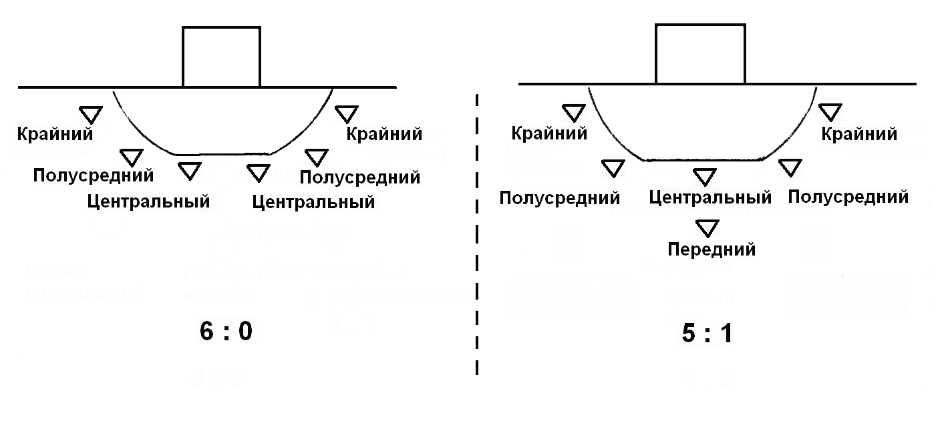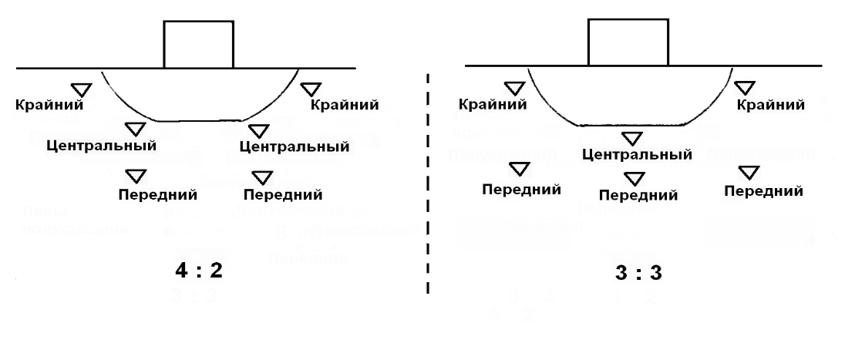

Рисунок 22. Основные варианты расстановки гандболистов при зонной защите.

Для игры центральных и полусредних защитников характерны: опека линейного и вошедших в ”линию” крайних и полусредних нападающих; противодействие попыткам индивидуального обыгрывания; блокирование мячей и бросковых движений соперников. Основу оборонительной деятельности крайних защитников составляют противодействия попыткам получения мяча, индивидуального обыгрывания и проходам крайних нападающих на ”ударную” позицию. Основная обязанность передних защитников заключается в ”разрушении” наигранных взаимодействий нападающих на наиболее опасных направлениях и противодействие броскам полусредних из контролируемого сектора.

Персональная оборона (прессинг) – самая активная система защиты. Её суть состоит в препятствовании нападающим соперника свободного передвижения, получению мяча, его передаче и броску. Применение данной системы защиты обусловлено необходимостью быстрейшего овладения мячом вследствие неблагоприятного протекания матча. Она предъявляет чрезвычайно высокие требования к функциональной и технико-тактической подготовленности защитников, значительно расширяя пространственный диапазон их действий при одновременном сокращении времени на принятие рациональных решений в быстро изменяющейся игровой ситуации и их практическую реализацию. Поэтому в условиях соревновательной борьбы прессинг применяется лишь эпизодически.

Система персональной обороны имеет два основных варианта реализации: по всей площадке и на своей половине. В первом случае «разбор подопечных» осуществляется сразу после перехода мяча к сопернику. Во втором – гандболисты, после потери мяча, отходят к средней линии поля и при её переходе соперником приступают к персональной опеке нападающих.

В число основных вариантов смешанной обороны входят защитные построения: 5+1; 4+2 и 3+3. Начальная цифра в их наименовании характеризует число защитников, играющих в соответствии с принципами зонной обороны; а последующая – количество игроков, осуществляющих персональную опеку. При этом прессингующие защитники могут опекать подопечного нападающего плотно, т.е. препятствуя получению им мяча и полностью ”выключая” его из игры в атаке; или не плотно, т.е. активно препятствуя лишь непосредственному участию опекаемого в завершении атак.

После овладения занимающимися навыками персональной опеки, групповых взаимодействий в различных фазах игры (при стремительном и позиционном нападении, личной и зонной защите), переходят к изучению командной тактики. Обучение командной тактике начинают ознакомлением занимающихся с ведущими вариантами расстановки игроков на площадке при позиционном нападении и зонной защите; с основными функциями гандболистов различных игровых амплуа. Сначала все занимающиеся изучают игровые взаимодействия на каждой позиции, и лишь затем преподаватель распределяет их для игры на определённом месте. Ведущими средствами обучения командной тактике служат теоретические занятия на макете площадки, регламентированные упражнения, выполняемые в соответствии со схемами взаимодействий, специальные игровые задания, учебные и официальные матчи.

**2.5. Содержание игровой подготовки**

Таблица 13

Примерный тематический план игровой подготовки

|  |  |  |  |  |  |  |  |  |  |  |  |
| --- | --- | --- | --- | --- | --- | --- | --- | --- | --- | --- | --- |
| Раздел | Общее кол-во часов | Уровень подготовки | | | | | | | | | |
| 1 | | | 2 | | | | | 3 | |
| Год обучения | | | | | | | | | |
| 1 | 2 | 3 | 4 | 5 | 6 | 7 | 8 | 9 | 10 |
| Подвижные игры | **140** | 30 | 26 | 20 | 14 | 14 | 14 | 8 | 8 | 3 | 3 |
| Мини-гандбол | **25** | 10 | 10 | 5 | - | - | - | - | - | - | - |
| Пляжный гандбол | **35** | - | - | 3 | 4 | 4 | 4 | 5 | 5 | 5 | 5 |
| Односторонние и двухсторонние учебные игры с заданием | **100** | - | - | 4 | 12 | 12 | 12 | 15 | 15 | 15 | 15 |
| **Всего** | **300** | **40** | **36** | **32** | **30** | **30** | **30** | **28** | **28** | **23** | **23** |

Выбор игры обуславливается поставленными задачами, возрастными особенностями контингента, количеством занимающихся, уровнем их подготовленности, условиями проведения. Предварительное разъяснения относительно содержания игровой деятельности должно содержать: название игры, роль играющих и места их расположения, цель и ход игры, а также основные правила. Каждая игра требует объективного и беспристрастного судейства. Дозировка нагрузки во время игры осуществляется использованием кратковременных перерывов, увеличением или уменьшением размеров площадки, числа играющих, преодолеваемых дистанций, количества используемого инвентаря.

**2.6. Инструкторская и судейская практика**

Таблица 14

Примерный тематический план инструкторской и судейской практики

|  |  |  |  |  |  |  |  |  |  |  |  |
| --- | --- | --- | --- | --- | --- | --- | --- | --- | --- | --- | --- |
| Раздел, тема | Общее кол-во часов | Уровень подготовки | | | | | | | | | |
| 1 | | | 2 | | | | | 3 | |
| Год обучения | | | | | | | | | |
| 1 | 2 | 3 | 4 | 5 | 6 | 7 | 8 | 9 | 10 |
| **Инструкторская практика:** | **32** | **-** | **-** | **-** | **4** | **4** | **4** | **5** | **5** | **5** | **5** |
| - подача строевых команд и распоряжений | **9** | - | - | - | 3 | 3 | 3 | - | - | - | - |
| - разработка плана и проведение разминки | **5** | - | - | - | 1 | 1 | 1 | 1 | 1 | - | - |
| - разработка плана и проведение тренировочного занятия | **8** | - | - | - | - | - | - | 2 | 2 | 2 | 2 |
| - оформление заявки и участие в подготовке команды к соревнованиям | **6** | - | - | - | - | - | - | 2 | 2 | 1 | 1 |
| - представление и руководство командой на соревнованиях | **4** | - | - | - | - | - | - | - | - | 2 | 2 |
| **Судейская практика:** | **32** |  |  |  | **4** | **4** | **4** | **5** | **5** | **5** | **5** |
| - разработка положения о соревнованиях | **4** |  |  |  |  |  |  | 1 | 1 | 1 | 1 |
| - выполнение обязанностей судьи-секундометриста | **10** |  |  |  | 2 | 2 | 2 | 1 | 1 | 1 | 1 |
| - выполнение обязанностей судьи-секретаря | **10** |  |  |  | 2 | 2 | 2 | 1 | 1 | 1 | 1 |
| - выполнение обязанностей судьи в поле | **8** |  |  |  |  |  |  | 2 | 2 | 2 | 2 |
| **Всего** | **64** | **-** | **-** | **-** | **8** | **8** | **8** | **10** | **10** | **10** | **10** |

Инструкторская и судейская практики являются неотъемлемым компонентом системы подготовки юных гандболистов. Они направлены на овладение воспитанниками умениями и навыками организационной деятельности и судейства соревнований. Программы инструкторской и судейской практик практически реализуются в процессе учебно-тренировочных занятий, соревнований и специальных семинаров.

Выпускник спортивной школы должен получить звания «Инструктор-общественник» и «Судья по спорту». Для этого организуется процедура сдачи специальных зачетных требований и экзамена, которая оформляется соответствующими протоколами. Присвоение званий производится приказом по ДЮСШ.

**2.7. Контрольные испытания**

Педагогический контроль является неотъемлемой частью эффективного управления подготовкой процессом обучения. Под ним понимается система мероприятий, направленных на получение показателей, характеризующих уровень различных сторон подготовленности занимающихся.

В практике основным методом контроля служит тестирование, т.е. выполнение воспитанниками специальных стандартных двигательных заданий с регистрацией продемонстрированного результата.

Программы тестирования общей физической подготовленности воспитанников различного пола и возраста представлены в таблице 15.

Таблица 15

Программы тестирования общей физической подготовленности обучающихся

|  |  |  |  |
| --- | --- | --- | --- |
| **1 уровень подготовки, 1-3 года обучения** | | | |
| № п/п | Двигательные способности | Двигательные задания | |
| мальчики | девочки |
| 1 | Силовые | Подтягивание на низкой перекладине (кол-во раз) | Подтягивание на низкой перекладине (кол-во раз) |
| 2 | Скоростные | Бег 30 м (с) | Бег 30 м (с) |
| 3 | Координационные | Челночный бег 50 м (с) | Челночный бег 50 м (с) |
| 4 | К общей выносливости | Передвижение (ходьба + бег) 1200 м (с) | Передвижение (ходьба + бег) 1200 м (с) |
| 5 | К гибкости | Наклон вперед, стоя (см) | Наклон вперед, стоя (см) |
| 6 | Скоростно-  силовые | Прыжок в длину с места (см) | Прыжок в длину с места (см) |
| Бросок н/мяча (1кг) двумя из-за головы, сидя (см) | Бросок н/мяча (1кг) двумя из-за головы, сидя (см) |
| **2 уровень подготовки, 4-8 года обучения** | | | |
| № п/п | Двигательные способности | Двигательные задания | |
| юноши | девушки |
| 1 | Силовые | Подтягивание на высокой перекладине (кол-во раз) | Подтягивание на низкой перекладине (кол-во раз) |
| 2 | Скоростные | Бег 30 м (с) | Бег 30 м (с) |
| 3 | Координационные | Челночный бег 100 м (с) | Челночный бег 100 м (с) |
| 4 | К общей выносливости | Бег 1800 м (с) | Бег 1800 м (с) |
| 5 | К гибкости | Наклон вперед, стоя (см) | Наклон вперед, стоя (см) |
| 6 | Скоростно-  силовые | Прыжок в длину с места (см) | Прыжок в длину с места (см) |
| Бросок н/мяча (2 кг) двумя из-за головы, сидя (см) | Бросок н/мяча (2 кг) двумя из-за головы, сидя (см) |
| **3 уровень подготовки, 9-10 года обучения** | | | |
| № п/п | Двигательные способности | Двигательные задания | |
| юноши | девушки |
| 1 | Силовые | Подтягивание на высокой перекладине (кол-во раз) | Подтягивание на низкой перекладине (кол-во раз) |
| 2 | Скоростные | Бег 30 м (с) | Бег 30 м (с) |
| 3 | Координационные | Челночный бег 100 м (с) | Челночный бег 100 м (с) |
| 4 | К общей выносливости | Бег 2400 м (с) | Бег 2400 м (с) |
| 5 | К гибкости | Наклон вперед, стоя (см) | Наклон вперед, стоя (см) |
| 6 | Скоростно-  силовые | Прыжок в длину с места (см) | Прыжок в длину с места (см) |
| Бросок н/мяча (2 кг) двумя из-за головы, сидя (см) | Бросок н/мяча (2 кг) двумя из-за головы, сидя (см) |

**Методика выполнения двигательных заданий при проведении мониторинга общей физической подготовленности учащихся ДЮСШ**

**Подтягивание на высокой перекладине (мальчики, юноши)**

В висе на перекладине (хват сверху, руки прямые) выполнить возможно большее число подтягиваний. Подтягивания должны выполняться сгибанием рук до появления подбородка над перекладиной без рывков и махов. Тренер-преподаватель, стоя рядом, подсчитывает количество правильно выполненных движений. Если попытка выполнена правильно, то он называет номер очередного подтягивания; если попытка выполнена неверно, то он произносит «Не считать!».

**Подтягивание на низкой перекладине (мальчики, девочки и девушки)**

В висе лежа на низкой перекладине (хват сверху, руки прямые, туловище и ноги выпрямлены, ноги упираются в стену) выполнить возможно большее число подтягиваний. Подтягивания должны выполняться сгибанием рук до касания грудной клеткой перекладины без рывков, колебательных движений туловищем, сгибанием ног. Тренер-преподаватель, стоя рядом, подсчитывает количество правильно выполненных движений. Если попытка выполнена правильно, то он называет номер очередного подтягивания; если попытка выполнена неверно, то он произносит «Не считать!».

**Бег 30 м ( мальчики и девочки; юноши и девушки)**

Упражнение может выполняться с «высокого» или «низкого» старта. По команде «На старт!» участники занимают положение перед стартовой линией (либо принимают положение «низкого» старта). По команде «Внимание!» - прекращают движения (при «низком» старте принимают соответствующее положение). По команде «Марш!»- начинают забег. Дистанция преодолевается только по своей дорожке. Результат участников фиксируется в момент касания воображаемой плоскости финиша какой-либо частью туловища. Измерение производится с точностью до 0,1с. Выполняется две попытки с временным интервалом не менее 5 минут. Регистрируется сумма времени двух попыток.

**Челночный бег 50м (мальчики и девочки)**

Старт с линии ворот. По сигналу спортсмен выполняет ускорение до линии вратарской площади, после касания ее ногой возвращение к месту старта. Затем ускорение до линии свободных бросков и возврат к месту старта. Затем ускорение до центральной линии. Задание считается выполненным при преодолении спортсменом всей дистанции, каждый раз касаясь ногой соответствующей линии. Измерение производится с точностью до 0,1с.

**Челночный бег 100м (юноши и девушки)**

Старт с линии ворот. По сигналу спортсмен выполняет ускорение до линии вратарской площади, после касания ее ногой возвращение к линии старта. Ускорение до линии свободных бросков и возврат к линии старта. Ускорение до центральной линии. Возврат к линии старта. Ускорение к линии свободных бросков. Возврат к линии старта. Ускорение к линии вратарской площади. Возврат к линии старта. Задание считается выполненным при преодолении спортсменом всей дистанции, каждый раз касаясь ногой соответствующей линии. Измерение производится с точностью до 0,1с.

**Передвижение 1200, 1800 и 2400 м (мальчики и девочки; юноши и девушки)**

Передвижение на указанные дистанции выполняется с высокого старта по периметру гандбольной площадки или по легкоатлетической дорожке стадиона. По команде «На старт!» участники занимают положение перед стартовой линией и прекращают все движения. По команде «Марш!» участники начинают забег, который проводится по общей дорожке. Во время забега запрещено заступание за «бровку». Результат фиксируется в момент касания воображаемой плоскости финиша какой-либо частью туловища. Измерение производится с точностью до 0,1с.

**Наклон вперед, стоя (мальчики и девочки; юноши и девушки)**

На скамейке, стуле (или другой опорной поверхности не ниже 20-30см) закреплена линейка, при этом нулевая отметка совмещена с местом опоры. Учащийся становится у края опоры в положение пятки вместе, носки врозь и выполняет наклон вперед с выпрямленными в коленях ногами, стараясь коснуться линейки как можно ниже с фиксацией согнутого положения на 1-2с. Результаты ниже нулевой отметки засчитываются со знаком «+», а выше нулевой отметки – со знаком «-». Тест выполняется после предварительной разминки. Измерение производится с точностью до 1см.

**Прыжки в длину с места (мальчики и девочки; юноши и девушки)**

По команде тренера-преподавателя обучающийся подходит к линии и встает перед ней, не касаясь ее носками ног. Затем, отводя руки назад, одновременно сгибая ноги в коленях, отталкивается обеими ногами, совершая прыжок вперед. После выполнения прыжка воспитаннику следует продолжить движение вперед или вперед - в сторону. Расстояние измеряется от линии до ближайшей точки касания пола любой частью тела. Даются 2 попытки, лучший результат идет в зачет. Измерение производится с точностью до 5см.

**Бросок н/мяча (1 и 2 кг) двумя из-за головы (мальчики и девочки; юноши и девушки)**

Бросок выполняется двумя руками из-за головы, из положения сидя на полу, в коридоре шириной 3 м. В исходном положении ноги обучающегося должны находиться за линией старта. Даются 2 попытки, лучший результат идет в зачет. Измерение производится с точностью до 5см.

Программа тестирования специальной подготовленности воспитанников представлена в таблице 16.

Таблица 16

Рекомендуемые двигательные задания для контроля специальной подготовленности

|  |  |  |  |
| --- | --- | --- | --- |
| Компонент  мастерства | Задание | Критерий | Особенности  выполнения |
| Ведение | Ведение мяча «змейкой» 30 м | Время выполнения | Старт от лицевой, 5 стоек через каждые 5 метров |
| Ведение мяча по прямой 30 м | Время выполнения | Первые и последние 3 шага можно выполнить с мячом в руках. |
| Передачи и ловля мяча | Выполнение 20 передач в паре | Время выполнения | Игроки располагаются лицом друг к другу на расстоянии не менее 5 метров |
| Выполнение 10 (20) бросков мяча в стену с последующей их ловлей | Время выполнения | Расстояние до стены не менее 5 м, без отскоков мяча от пола |
| Броски мяча в стену с последующей их ловлей в течение 20 с | Количество выполненных полных циклов | Расстояние до стены не менее 5 м, без отскоков мяча от пола |
| Броски мяча | Выполнение 5 бросков мяча в ворота с линии свободных бросков | Время выполнения | Мячи равномерно по всей линии (1 в центе, 4 и 5 на пересечении линии свободных бросков с боковыми, 2 посередине между 1 и 4, 3 - между 1 и 5). Последовательность выполнения:  4 5  2 3  1  Необходимо не менее 4 попаданий в ворота по воздуху. |

**3. Требования к уровню подготовленности учащихся**

**В результате освоения данной программы воспитанник должен**

знать:

- роль физической культуры и спорта в формировании здорового образа жизни, организации активного отдыха и профилактике вредных привычек;

- современное состояние и историю и тенденции развития гандбола в мире, России и на Кубани;

- методы профилактики травматизма, гигиенические требования и правила техники безопасности использования мест проведения занятий, спортивного оборудования, инвентаря и спортивной одежды;

- закономерности формирования двигательных умений и навыков, средства и методы воспитания физических качеств, способы регламентации и контроля физической нагрузки;

- основы техники и тактики гандбола;

- правила игры в классическом, мини- и пляжном гандболе и методику судейства матчей;

уметь:

- составлять комплексы и выполнять упражнения по развитию физических качеств, общей и специальной разминки с учетом игрового амплуа и индивидуальных особенностей организма;

- демонстрировать должные результаты выполнения контрольных двигательных заданий, предусмотренные настоящей программой, действующими положениями и требованиями к уровню подготовленности;

- выполнять технико-тактические действия в условиях тренировки и соревнований по гандболу;

- осуществлять соревновательную деятельность в соответствии с функциональными обязанностями в составе гандбольной команды на должном уровне;

- контролировать и регулировать выполняемую физическую нагрузку, свою спортивную подготовленность и психическое состояние;

- обслуживать гандбольные матчи в качестве судьи в поле, секретаря, секундометриста и информатора;

владеть:

- навыками здорового образа жизни, активной позитивной жизненной позиции; - способностью выполнения должным образом тренировочных двигательных заданий по развитию физических качеств, совершенствованию в технике выполнения игровых приемов гандбола; - навыками самостоятельного проведения утренней гигиенической зарядки, общей и специальной разминки; - способностью осуществлять соревновательную деятельность а составе гандбольной команды на соответствующем качественном уровне; - навыками самостоятельного управления своим психическим состоянием, степенью своей общей и специальной подготовленности; - способностью выполнять тренерские установки и задания в условиях соревновательной деятельности должным образом; - навыками обслуживания гандбольных матчей в качестве полевого арбитра, судьи-секретаря, секундометриста и информатора.

**Нормативы физической и специальной подготовленности**

Объективная оценка уровня подготовленности предполагает сопоставление демонстрируемых юными гандболистами результатов выполнения тестовых двигательных заданий с нормативными значениями, представленными в таблице 17 и 18.

Таблица 17

Нормативные требования к общей физической подготовленности юных гандболистов

|  |  |  |  |  |  |  |  |  |  |  |  |
| --- | --- | --- | --- | --- | --- | --- | --- | --- | --- | --- | --- |
| Двигательное задание | Пол | Уровни подготовки | | | | | | | | | |
| 1 | | | 2 | | | | | 3 | |
| Год обучения | | | | | | | | | |
| 1 | 2 | 3 | 4 | 5 | 6 | 7 | 8 | 9 | 10 |
| Подтягивание на низкой перекладине | **М** | 13 | 18 | 20 | - | - | - | - | - | - | - |
| **Ж** | 7 | 10 | 12 | 15 | 16 | 17 | 18 | 19 | 20 | 20 |
| Подтягивание на высокой перекладине | **М** | - | - | - | 5 | 6 | 7 | 8 | 9 | 10 | 12 |
| Бег 30 м (сумма двух попыток) | **М** | 12,5 | 12,0 | 11,5 | 11,0 | 10,5 | 10,0 | 9,6 | 9,4 | 9,2 | 9,0 |
| **Ж** | 13,0 | 12,5 | 12,0 | 11,5 | 11,0 | 10,5 | 10,2 | 10,0 | 9,8 | 9,6 |
| Бег 1200 м | **М** | - | 450 | 415 | - | - | - | - | - | - | - |
| **Ж** | - | 480 | 450 | - | - | - | - | - | - | - |
| Бег 1800 м | **М** | - | - | - | 500 | 480 | 460 | 450 | 430 | - | - |
| **Ж** | - | - | - | 600 | 560 | 530 | 510 | 500 | - | - |
| Бег 2400 м | **М** | - | - | - | - | - | - | - | - | 640 | 630 |
| **Ж** | - | - | - | - | - | - | - | - | 750 | 720 |
| Челночный бег 50 м | **М** | 16,0 | 15,5 | 15,0 | - | - | - | - | - | - | - |
| **Ж** | 16,5 | 16,0 | 15,5 | - | - | - | - | - | - | - |
| Челночный бег 100 м | **М** | - | - | - | 30,0 | 29,0 | 28,0 | 27,0 | 26,0 | 25,0 | 25,0 |
| **Ж** | - | - | - | 31,0 | 30,0 | 29,0 | 28,0 | 27,0 | 26,0 | 26,0 |
| Наклон вперед, стоя | **М** | 5 | 6 | 7 | 8 | 8 | 8 | 9 | 9 | 10 | 10 |
| **Ж** | 7 | 8 | 8 | 9 | 9 | 9 | 10 | 10 | 12 | 12 |
| Прыжок в длину с места | **М** | 130 | 140 | 150 | 170 | 180 | 190 | 200 | 200 | 210 | 220 |
| **Ж** | 125 | 135 | 145 | 155 | 165 | 175 | 180 | 185 | 190 | 190 |
| Бросок н/мяча 1 кг двумя из-за головы | **М** | 200 | 250 | 300 | - | - | - | - | - | - | - |
| **Ж** | 170 | 200 | 250 | - | - | - | - | - | - | - |
| Бросок н/мяча 2 кг двумя из-за головы | **М** | **-** | **-** | **-** | 400 | 450 | 500 | 550 | 600 | 650 | 700 |
| **Ж** | - | - | - | 250 | 300 | 350 | 400 | 450 | 500 | 550 |